信阳市南湾湖旅游度假区标识牌制作工艺项目

采 购 文 件

采 购 人：信阳市南湾湖风景区宣传信息中心
采购代理机构：中鼎景宏工程管理有限公司
日 期：二〇二六年九月

致政府采购供应商和代理机构的一封信

尊敬的政府采购供应商、代理机构：
您好！非常感谢您一直以来对信阳市政府采购活动的关心和支持！
近年来，信阳市财政局坚持以“服务企业、服务市场、服务基层”为出发点，以规范制度为抓手，以便民利企为目标，通过完善政府采购制度，优化政府采购流程，压缩办理时限，持续提升政府采购电子化水平，推进政府采购工作高效、规范、阳光运行。
为持续优化信阳市政府采购领域营商环境，信阳市财政局成立优化营商环境工作领导小组，定期召开优化营商环境调度会、推进会，党组成员带头解决重大问题，带头完成节点任务，带头落实惠企政策，以工作机制创新推进工作延伸。一是持续为各交易主体提供优质服务。在法律职权内明确采购人主体责任，减少审批事项；汇编印发政府采购相关政策规定和政府采购操作指南及流程图，方便各交易主体参与我市政府采购活动；启用“不见面开标评标”系统，实现招标采购的全流程电子化。二是落实惠企政策。免收招标文件费用、投标保证金、履约保证金，货物类、服务类政府采购项目免收质量保证金，工程类政府采购项目收取不超过合同金额3%的质量保证金，且不得以现金形式收取，建议采购人根据项目实际情况免收质量保证金；给予中小微企业价格扣除优惠，货物服务采购项目给予小微企业报价的15%-20%（工程项目为5%）扣除优惠，用扣除后的价格参与评审；鼓励采购人提高首付款或预付款比例，首付款或预付款支付比例原则上不低于合同金额的50%，对于中小微企业，首付款或预付款支付比例可提高至不低于合同金额的70%；加大政府采购合同融资政策宣传，推进政府采购合同融资，为中标企业开辟融资“绿色通道”。三是设置政府采购项目服务专员，提供全流程服务。信阳市财政局在每个部门预算科室设立一名政府采购项目服务专员，全流程为中标供应商服务。在政府采购项目中，遇到任何问题均可以和服务专员联系，如采购人不按照规定签订合同、不按照合同约定对项目履约验收、不按照合同约定付款等问题。
尽管做了一些工作，但我们深知，离贵公司的期望还有差距。恳请贵公司对我们的工作提出宝贵意见，并持续给予关注、支持和监督！
凡涉及信阳市政府采购领域营商环境的任何问题，贵公司均可通过专线电话0376-6699123、电子邮箱czyszb228@163.com，与信阳市财政局优化营商环境办公室随时沟通交流，我们将竭诚为各位供应商服务，全力解决贵公司遇到的困难。
再次感谢贵公司对信阳市政府采购工作的关心和支持！

信阳市财政局

目 录

电子招投标特别提示 4
第一章 招标公告 6
第二章 投标人须知 10
一、投标人须知前附表 10
二、招标 15
三、投标 22
四、开标、资格审查及评标 26
五、中标和合同 27
六、质疑 29
七、其他事项 30
第三章 评分办法 31
第四章 政府采购合同 44
第五章 技术参数及采购需求 53
第六章 投标文件格式 89

电子招投标特别提示

一、投标人（供应商）注册
凡有意参加本项目的投标人（供应商），请登录“全国公共资源交易平台（河南省·信阳市）（https://ggzyjy.xinyang.gov.cn/）”网站进行交易主体自主注册，按网站公告通知有关要求填报企业信息并上传有关原件扫描件至诚信库，不需携带原件到信阳市公共资源交易中心进行审核。投标人（供应商）应对所上传材料的真实性、合法性、有效性负责，其上传的信息将全部对外公示，接受社会监督。
二、办理CA数字证书
完成企业诚信库注册后，必须办理CA数字证书方可在网上办理招投标相关业务。投标人（供应商）根据信阳市公共资源交易网通知公告栏目中《关于信阳市公共资源交易平台数字证书（CA）互认系统正式上线运行的通知》要求，自行选择CA数字证书服务商，线上、线下办理CA数字证书。
三、招标（采购）文件获取方式
投标人（供应商）凭CA数字证书登录会员系统后，即可按网上提示免费下载招标（采购）文件及资料（操作程序详见信阳市公共资源交易中心网站下载中心栏目里投标人操作手册）。招标文件（*.XYZF格式）下载后需使用“信阳市投标文件制作工具软件”打开（该工具软件可在“全国公共资源交易平台（河南省·信阳市）（https://ggzyjy.xinyang.gov.cn/）”网站下载中心栏目内下载或在招标文件领取页面下载）。
四、投标（响应）文件制作
投标（响应）文件应使用信阳市公共资源交易系统投标文件制作专用工具软件编制，投标（响应）文件格式为“*.XYTF”。
投标人（供应商）须在投标（响应）文件递交截止时间前制作并提交。
五、投标（响应）文件的签字和盖章要求
签字和盖章的要求应符合第六章 投标文件格式相应要求。
六、投标文件份数
加密的电子投标（响应）文件壹份（*.XYTF 格式，在会员系统指定位置上传）。
七、投标（响应）文件的递交
1.电子投标（响应）文件的递交
各投标（供应商）人应在投标截止时间前上传加密的电子投标（响应）文件（*.XYTF）到会员系统的指定位置。上传的电子投标文件应使用投标人CA数字证书认证并加密。上传时必须得到交易系统“上传成功”的确认回复后方为上传成功。请投标人（供应商）在上传前务必认真检查上传投标（响应）文件是否完整、正确。
2.除电子投标（响应）文件外，不再接受任何纸质文件、资料原件等。
八、澄清与变更
如有疑问，以书面形式（包括信函、电报、传真等可以有形表现所载内容的形式），要求招标人（采购人）对招标（采购）文件予以澄清。澄清或修改的内容在信阳市公共资源交易系统“变更公告”或“答疑文件”菜单进行发布，投标人（供应商）应在投标（响应）文件递交截止时间前及时查看澄清或修改内容，因投标人（采购人）未及时查看而造成的后果自负。
九、其他注意事项
潜在供应商有异议的，可以在公告发布之日起七个工作日内，以书面形式同时向采购人与采购代理机构提交质疑函和必要的证明材料。质疑函应当包括下列内容：（一）供应商的姓名或者名称、地址、邮编、联系人及联系电话；（二）质疑项目的名称、编号；（三）具体、明确的质疑事项和与质疑事项相关的请求；（四）事实依据；（五）必要的法律依据；（六）提出质疑的日期。供应商为自然人的，应当由本人签字；供应商为法人或者其他组织的，应当由法定代表人、主要负责人，或者其授权代表签字或者盖章，并加盖公章。（企业营业执照复印件及本人身份证复印件（加盖单位公章）一并提交），以质疑函接收确认日期作为受理时间；逾期提交或未按照要求提交的质疑函将不予受理。
十、特别提醒
投标文件中的扫描件，在确保清晰的前提下，每张最好控制在 500kb 内，生成的加密电子投标文件最好不要超过50MB。

信阳市南湾湖旅游度假区标识牌制作工艺项目招标公告
项目概况
信阳市南湾湖旅游度假区标识牌制作工艺项目招标项目的潜在投标人应在登录“全国公共资源交易平台（河南省·信阳市）（https://ggzyjy.xinyang.gov.cn/）”网站，凭办理的企业身份认证锁（CA数字证书）登录会员系统获取招标文件，并于2026年10 月 12 日09时00分（北京时间）前递交投标文件。

一、项目基本情况
1.项目编号：信南财公开招标-2026-1
2.项目名称：信阳市南湾湖旅游度假区标识牌制作工艺项目
3.采购方式：公开招标
4.预算金额：862518.29元
最高限价：862518.29元
序号 | 包号 | 包名称 | 包预算（元） | 包最高限价（元）
1 | 信南财公开招标-2026-1 -1 | 信阳市南湾湖旅游度假区标识牌制作工艺项目 | 862518.29 | 862518.29
5.采购需求（包括但不限于标的的名称、数量、简要技术需求或服务要求等）
（1）资金来源：财政资金，已落实；
（2）采购内容：南湾湖旅游度假区标识牌制作、安装，详见第五章采购需求。
（3）质量要求：符合国家及行业相关要求合格标准，满足采购人要求；
（4）交货期：合同签订之日起20日历天内；
（5）质保期：一年（通过采购人验收合格之日起开始计算）；
（6）验收标准：满足国家、行业及采购人验收标准；
6.合同履行期限：合同生效至质保期结束
7.本项目是否接受联合体投标：否
8.是否接受进口产品：否
9.是否专门面向中小企业：是
二、申请人的资格要求
1.满足《中华人民共和国政府采购法》第二十二条规定。
2.落实政府采购政策需满足的资格要求：
本项目专门面向中小企业采购。参加本项目的中小企业须提供《中小企业声明函》（格式详见招标文件内《中小企业声明函》样本），不符合要求的声明函或未提供的将视为不符合资格要求。本项目落实节约能源、保护环境、扶持不发达地区和少数民族地区发展，以及促进中小微企业、监狱企业及残疾人福利性单位发展等政府采购政策。
3.本项目的特定资格要求：
3.1单位负责人为同一人或者存在直接控股、管理关系的不同单位，不得同时参加同一合同项下的采购活动（提供加盖供应商公章的“国家企业信用信息公示系统”中公示的公司基础信息包含股东出资信息网页截图）。
3.2根据《关于在政府采购活动中查询及使用信用记录有关问题的通知》财库[2016]125号文件和豫财购【2016】15号文件的规定，供应商应提供“信用中国”网站（www.creditchina.gov.cn）查询“失信被执行人”、“重大税收违法失信主体”；中国政府采购网（www.ccgp.gov.cn）查询“政府采购严重违法失信行为记录名单”渠道查询自身信用记录，提供查询网页截图，查询截止时点为：从公告发布之日起至投标截止之日止。
三、获取招标文件
1.时间：2026年09月 21 日至2026年09月 28 日，每天上午00:00至12:00，下午12:00至23:59（北京时间）。
2.地点：登录“全国公共资源交易平台（河南省·信阳市）（https://ggzyjy.xinyang.gov.cn/）”网站，凭办理的企业身份认证锁（CA数字证书）登录会员系统获取招标文件。
3.方式：
（1）投标企业登录“全国公共资源交易平台（河南省·信阳市）（https://ggzyjy.xinyang.gov.cn/）”网站进行交易主体注册。自行选择CA数字证书服务商，线上、线下办理CA数字证书。投标人凭CA数字证书登录会员系统后下载招标文件（*.XYZF格式），下载后需使用“信阳市投标文件制作工具软件”打开。
（2）请投标人下载招标文件后及时关注系统业务菜单是否有新的答疑澄清文件或控制价文件。如有请直接下载，不再另行通知。
4.售价：0元。
四、投标截止时间及地点
1.时间：2026年 10 月12 日09时00分（北京时间）；
2.地点：本项目为不见面开标项目，投标文件递交地点为《全国公共资源交易平台（河南省·信阳市）》（https://ggzyjy.xinyang.gov.cn/）电子招投标平台会员系统指定位置。加密电子投标文件逾期上传采购人不予受理。
五、开标时间及地点
1.时间：2026年 10 月 12 日09时00分（北京时间）；
2.地点：信阳市公共资源交易中心AI机器人开标虚拟 二 厅。
六、发布公告的媒介及招标公告期限
本次招标公告在《河南省政府采购网》《全国公共资源交易平台（河南省·信阳市）》上发布，招标公告期限为五个工作日。
七、其他补充事宜
1.执行《国务院办公厅关于在政府采购中实施本国产品标准及相关政策的通知》国办发〔2025〕34号。
2.执行《政府采购促进中小企业发展管理办法》（财库〔2020〕46号）。
3.执行《信阳市财政局关于进一步加大政府采购支持中小企业力度的通知》（信财购〔2022〕8号）。
4.执行《财政部 司法部关于政府采购支持监狱企业发展有关问题的通知》（财库〔2014〕68号）。
5.执行《三部门联合发布关于促进残疾人就业政府采购政策的通知》（财库〔2017〕141号）。
6.本项目采用“不见面开标”交易方式，不见面开标大厅网址为https://ggzyjy.xinyang.gov.cn/BidOpening，投标人无需寄送和递交非加密的电子投标文件，无需到现场参加开标会议，无需到达现场提交原件资料。
7.投标人应当在投标截止时间前，使用投标人CA数字证书登录不见面开标大厅，在线签到并准时参加开标活动，并在规定时间内完成投标文件解密、答疑澄清等。
8.逾期解密或者没有准时在线参加开标活动导致的一切后果由投标人自行承担。
9.不见面开标服务的具体事宜，请查阅信阳市公共资源交易中心网站首页—下载中心—信阳市不见面开标大厅系统操作手册。
特别提示：投标人在线签到时，应如实准确地填写授权委托人的联系电话，开标当天请务必保证电话保持畅通。
10.本项目招标代理服务费参照“豫招协〔2023〕002号”规定的收费标准按中标金额收取，收费金额不高于14662元，由中标人支付。
11.监督部门信息
监督单位：信阳市南湾湖风景区财政局
联系电话：0376-6373627
八、凡对本次招标提出询问，请按照以下方式联系
1采购人：信阳市南湾湖风景区宣传信息中心
地 址： 信阳市榕基大厦19楼
联系人： 熊先生
电 话： 17637619111
2采购代理机构：中鼎景宏工程管理有限公司
地 址： 郑州经开区经南三路与商英街交叉口华美龙大厦1号楼8层
联系人：焦阳
联系电话：18539659212
3.项目联系方式
项目联系人：焦阳
联系电话：18539659212

第二章 投标人须知

一、投标人须知前附表
本表是本招标项目的具体资料，是对投标人须知的具体补充和修改，如有矛盾，应以本表为准。
条款号 | 条款名称 | 内 容
1.1.1 | 采购人 | 采购人：信阳市南湾湖风景区宣传信息中心  地 址： 信阳市榕基大厦19楼  联系人： 熊先生  电 话： 17637619111
1.1.2 | 采购代理机构 | 中鼎景宏工程管理有限公司  地 址： 郑州经开区经南三路与商英街交叉口华美龙大厦1号楼8层  联系人：焦阳  联系电话：18539659212
1.1.3 | 电子交易平台 | 本项目使用《全国公共资源交易平台（河南省·信阳市）》（https://ggzyjy.xinyang.gov.cn/）电子招投标平台，采用全程不见面投标、开标、评标的方式。招标文件中涉及的电子交易平台是指：信阳市公共资源交易中心电子招投标平台。
1.1.4 | 采购项目名称 | 信阳市南湾湖旅游度假区标识牌制作工艺项目
1.1.5 | 采购项目实施地点 | 信阳市南湾湖风景区
1.1.6 | 采购方式 | 公开招标
1.1.7 | 采购标段（包）划分 | 本次招标项目分为1个标段（包）。
1.1.8 | 采购项目属性 | 货物
1.1.9 | 标的物所属行业 | 根据“工信部联企业〔2011〕300号”文件的划型标准，本次采购标的对应的中小企业划分标准所属行业为：工业。
1.1.10 | 项目核心产品 | 有，具体产品为：/  无
1.2.2 | 项目预算金额和最高限价 | 项目预算金额：862518.29元；最高限价：862518.29元。  注：投标人的报价超过预算金额或最高限价的，其投标无效。
1.3.1 | 采购需求、采购内容 | 见招标文件相关章节
1.3.2 | 质量要求 | 符合国家及行业相关要求合格标准，满足采购人要求
1.3.3 | 验收标准 | 满足国家、行业及采购人验收标准
1.3.4 | 交货期及交货地点 | 交货期：合同签订之日起20日历天内  交货地点：信阳市南湾湖风景区
1.3.5 | 合同履行期限 | 合同生效至质保期结束
1.3.6 | 质保期 | 一年（通过采购人验收合格之日起开始计算）
1.4.2.4 | 投标人应具备的资格要求 | 1.满足《中华人民共和国政府采购法》第二十二条规定：  （1）具有独立承担民事责任的能力，提供有效的三证合一的营业执照或其他相关证明材料；  （2）具有良好的商业信誉和健全的财务会计制度，提供2025年度财务审计报告，若投标人为成立时间不满一年，提供其基本开户银行出具的资信证明；  （3）具有履行合同所必需的设备和专业技术能力（提供相关证明材料）；  （4）有依法缴纳税收和社会保障资金的良好记录，提供近一年（2025年8月1日）以来任意3个月依法缴纳税收和社会保障资金的证明材料，依法免税或不需要缴纳社会保障资金的投标人，应提供相应证明文件；  （5）参加政府采购活动前三年内，在经营活动中没有重大违法记录（提供书面声明）；  （6）法律、行政法规规定的其他条件。  2.落实政府采购政策需满足的资格要求：  本项目专门面向中小企业采购。参加本项目的中小企业须提供《中小企业声明函》（格式详见招标文件内《中小企业声明函》样本），不符合要求的声明函或未提供的将视为不符合资格要求。本项目落实节约能源、保护环境、扶持不发达地区和少数民族地区发展，以及促进中小微企业、监狱企业及残疾人福利性单位发展等政府采购政策。  3.本项目的特定资格要求：  3.1单位负责人为同一人或者存在直接控股、管理关系的不同单位，不得同时参加同一合同项下的采购活动（提供加盖供应商公章的“国家企业信用信息公示系统”中公示的公司基础信息包含股东出资信息网页截图）。  3.2根据《关于在政府采购活动中查询及使用信用记录有关问题的通知》财库[2016]125号文件和豫财购【2016】15号文件的规定，供应商应提供“信用中国”网站（www.creditchina.gov.cn）查询“失信被执行人”、“重大税收违法失信主体”；中国政府采购网（www.ccgp.gov.cn）查询“政府采购严重违法失信行为记录名单”渠道查询自身信用记录，提供查询网页截图，查询截止时点为：从公告发布之日起至投标截止之日止。
1.4.2.5 | 是否接受进口产品 | 不接受  接受进口产品
1.4.2.6 | 是否为专门面向中小企业采购 | 是  否
1.4.2.7 | 政府强制采购产品 | 是否有政府强制采购的节能产品、网络关键设备和网络安全专用产品。  有，具体产品为：  无
1.4.3 | 是否允许联合体投标 | 是  否
1.4.3.8 | 对联合体的其他资格要求 | 有，具体内容为：  无
2.3 | 是否执行对本国产品报价扣除政策 | 否  是  本国产品标准适用于货物，包括政府采购货物项目和服务项目中涉及的货物。适用本国产品标准的货物具体是指《政府采购品目分类目录》中的货物类产品，但不包括其中的房屋和构筑物，文物和陈列品，图书和档案，特种动植物，农林牧渔业产品，矿与矿物，电力、城市燃气、蒸汽和热水、水，食品、饮料和烟草原料，无形资产。
1.7.2 | 投标样品 | 有，具体要求为：  无
3.2.1 | 投标人提出质疑的截止时间 | 获取招标文件之日或者招标文件公告期限届满之日起七个工作日内，由投标人在信阳市电子招投标交易平台上进行提问，并附加盖企业公章的扫描件和Word电子版；  同时电话通知采购人或采购代理机构。
3.2.3 | 招标文件的澄清更正或修改 | 发布时间：澄清或修改的内容可能影响投标文件编制的，采购人或者采购代理机构应当在投标截止时间至少15日前，在招标公告发布媒体同时发布，并通过信阳市电子招投标交易平台发出通知；不足15日的，采购人或者采购代理机构应当顺延投标截止时间。
4.3.1 | 技术证明文件 | 招标文件中要求提供技术证明文件的条款，投标人应在技术偏差表中为该条款标注技术证明文件在投标文件中的页码，供评委审查。
4.4 | 投标报价 | 投标人应按招标文件中的相关要求进行报价
4.6.1 | 投标保证金 | 本项目不收取投标保证金
4.7.1 | 投标有效期 | 提交投标文件截止之日起60 日历天
5.2.1 | 投标截止时间 | 2026年 10 月 12 日09时00分（北京时间）
6.1.1 | 开标时间及地点 | 开标时间：同投标截止时间；  开标地点：信阳市公共资源交易中心AI机器人开标虚拟 二厅。
6.1.2 | 加密的电子投标文件解密时间 | 在开始解密本单位电子投标文件后的20分钟内完成远程解密。若在规定时间内未解密，也未在20分钟内联系到采购代理机构，交易系统会自动退回其投标文件。
6.3.2 | 评标委员会的组成 | 评标委员会成员人数：5人。  评标委员会由采购人代表和评审专家组成。其中：采购人代表 1 人，评审专家 4 人。评审专家产生方式：从财政部门的政府采购专家库中随机抽取。
6.2.2 | 对投标人信用查询 | 信用信息截止时间点：评标结束之前；  信用查询时间：在投标截止时间至评标结束之前进行查询。  信用查询记录方式：采购人或采购代理机构将根据要求进行查询，并将查询结果留档备案。投标人不良信用记录以采购人或采购代理机构查询结果为准。投标人自行提供的与网站信息不一致的其他证明材料亦不作为资格审查依据。
6.4 | 评标方法 | 采用综合评分法
7.1 | 推荐中标候选人 | 推荐中标候选人的数量： 3名
7.1 | 确定中标人 | 采购人确定中标人： 是 （是、否）  采购人委托评标委员会直接确定中标人： 否 （是、否）
12.6 | 是否允许分包 | 本项目的非主体、非关键性工作是否允许分包：  ☑不允许  □允许，具体要求：  （1）可以分包履行的具体内容：  （2）允许分包的金额或者比例：  （3）其他要求： / 。
13.1 | 履约保证金 | 是否递交履约保证金： 否
14.1 | 付款方式 | 签订合同时双方另行约定
21.1 | 招标代理服务费 | 1.收费约定  本项目招标代理服务费由中标人支付，投标人报价应当包含该项目招标代理服务费。  2.本项目招标代理服务费按照“豫招协〔2023〕002号”规定的收费标准收取，中标人领取中标通知书时向采购代理机构一次性付清。本项目招标代理服务费的收取按差额定率累进法计算，单标段上限不得超过10万元。
22 | 需要补充的其他内容
22.1 | 解释顺序：招标文件中有不一致（或矛盾）的，有变更的部分以最终的变更内容为准；未变更的，按照招标公告、评审办法、采购需求、投标人须知、政府采购合同、投标文件格式的顺序进行解释，排名在前的具有优先解释权，同一章节的内容有不一致（或矛盾）的以排序在前的为准。按本款前述规定仍不能形成结论的，由采购人负责解释。
22.2 | 标书雷同性分析：文件制作机器码、文件创建标识码有相同的按无效投标处理。
22.3 | 为防范投标人恶意低价中标后放弃中标，扰乱采购活动，对于投标人异常低价且中标后无故不履约的，财政部门将依法依规处理。不按质按量履行合同的，将按虚假响应依法依规处理。

二、招 标
1.总 则
1.1 项目概况
1.1.1 采购人：是指依法进行政府采购的国家机关、事业单位、团体组织。
本项目的采购人详见：投标人须知前附表。
1.1.2 采购代理机构是指：中鼎景宏工程管理有限公司。
1.1.3 电子交易平台：见投标人须知前附表。
1.1.4 采购项目名称：见投标人须知前附表。
1.1.5 采购项目实施地点：见投标人须知前附表。
1.1.6 采购方式：见投标人须知前附表。
1.1.7 采购标段（包）划分：见投标人须知前附表。
1.1.8 采购项目属性：见投标人须知前附表。
1.1.9 标的物所属行业：见投标人须知前附表。
1.1.10项目核心产品：见投标人须知前附表。
1.2 资金来源
1.2.1 本项目的采购人已获得足以支付本次采购后所签订合同项下的资金（包括财政性资金和本项目采购中无法与财政性资金分割的非财政性资金）。
1.2.2 项目预算金额和最高限价（如有）见：投标人须知前附表。
1.2.3 投标人报价超过招标文件规定的预算金额或者最高限价的，其投标文件将被认定为无效投标文件。
1.3 采购需求及其它相关要求
1.3.1 采购需求、采购内容：见“招标文件”相关章节。
1.3.2 质量要求：见投标人须知前附表。
1.3.3 验收标准：采购人根据国家有关规定、招标文件、中标人的投标文件以及合同约定的内容和验收标准进行验收。验收情况作为支付货款的依据。如有异议，以相关质量技术检验检测机构的检验结果为准，如产生检验检测费用，则该费用由过失方承担，其他要求见投标人须知前附表。
1.3.4 交货期及交货地点：见投标人须知前附表。
1.3.5 合同履行期限：见投标人须知前附表。
1.3.6 质保期： 见投标人须知前附表。
1.4 对投标人的要求
1.4.1 投标人是指以本项目招标公告中规定的方式获取了本项目的招标文件并在规定的时间内提交了投标文件，参加投标竞争，有意愿向采购人提供货物（伴随的工程及服务）的法人、非法人组织或者自然人。
潜在投标人：以本项目招标公告中规定的方式获取本项目招标文件的法人、非法人组织或者自然人。
1.4.2 本项目的投标人及其提供的货物（伴随的工程及服务）须满足以下条件：
1.4.2.1 在中华人民共和国境内注册（或中华人民共和国公民），能够独立承担民事责任，具有制造或供应能力的本国投标人。
1.4.2.2 符合《中华人民共和国政府采购法》第二十二条关于投标人条件的规定。
遵守本项目采购人本级和上级财政部门关于政府采购的有关规定。
1.4.2.3 以本项目招标公告中规定的方式获取了本项目的招标文件。
1.4.2.4 投标人应具备的资格要求：见投标人须知前附表。
1.4.2.5 若投标人须知前 附表中写明“接受进口产品”，当投标人提供进口产品时，投标人应保证所投进口产品可履行合法通关手续进入中国关境内。
若供应商须知前附表中写明不接受进口产品，如供应商提供产品为进口产品，其投标文件将被认定为无效投标文件。
1.4.2.6 若投标人须知前附表中写明专门面向中小企业采购的，投标人所投产品应符合招标文件中的相关要求，否则其投标文件将被认定为无效投标文件。
1.4.2.7 若投标人须知前附表中写明采购的产品为财政部、国家发展和改革委员会、生态环境部等部门发布的品目清单中属于实施政府强制采购品目清单范围的节能产品，投标人应按招标文件中的具体要求提供相关证明材料。
1.4.3 如投标人须知前附表中允许以联合体形式参加投标，对联合体规定如下：
1.4.3.1 两个以上的自然人、法人或者其他组织可以组成一个联合体，以一个投标人的身份共同参加本项目的投标。
1.4.3.2 联合体各方均应当符合《中华人民共和国政府采购法》第二十二条规定的条件。
1.4.3.3 联合体各方应当签订“联合体共同参加投标协议”，明确约定联合体各方承担的工作和相应的责任，并将“联合体共同参加投标协议”作为投标文件的组成部分随投标文件一同提交。
1.4.3.4 大中型企业、其他自然人、法人或者非法人组织与小型、微型企业组成联合体共同参加投标，联合体协议中应写明小型、微型企业所提供产品的合同金额占联合体各方全部提供产品合同总金额的比例。
1.4.3.5 联合体中有同类资质的投标人按照联合体分工承担相同工作的，按照较低的资质等级确定联合体的资质等级。
1.4.3.6 以联合体形式参加政府采购活动的，联合体各方不得再单独参加或者与其他投标人另外组成联合体参加本项目同一合同项下的采购活动，否则相关投标文件将被认定为无效投标文件。
1.4.3.7 以联合体形式中标的，联合体各方应共同与采购人签订采购合同，就采购合同约定的事项对采购人承担连带责任。
1.4.3.8 对联合体的其他资格要求见投标人须知前附表。
1.4.4 单位负责人为同一人或者存在直接控股、管理关系的不同投标人参与本项目同一合同项下采购活动的，其相关投标文件将被认定为无效投标文件。
1.4.5 为本项目提供过整体设计、规范编制或者项目管理、监理、检测等服务的投标人，不得再参加本项目上述服务以外的其他采购活动。否则其相关投标文件将被认定为无效投标文件。
1.4.6 凡有下列情况之一者，投标文件也将被视为未实 质性响应招标文件要求：
1.4.6.1 投标文件未按规定签字、盖章的；
1.4.6.2 投标人代表未能出具有效身份证明，或与身份不符的；
1.4.6.3 投标有效期、质保期等不满足招标文件要求的；
1.4.6.4 未按招标文件规定报价的；
1.4.6.5 未按招标文件提供的格式填列、项目不齐全或内容虚假的；
1.4.6.6 投标文件的实质性内容未使用中文表述，或意思表述不明确，或前后矛盾，或使用计量单位不符合招标文件要求的（经评标委员会认定允许其当场更正的笔误除外）；
1.4.6.7 投标文件的关键内容字迹模糊、无法辨认，或投标文件中经修正的内容字迹模糊无法辨认，或修改处未按规定签名盖章的；
14.6.8 若在本次招标投标活动中，被有关管理部门认定有违法违规情形，将依法判定投标无效或中标无效，自愿接受失信公示、行政处罚以及相应的法律后果。投标人未提供相关承 诺的；
1.4.6.9 不符合招标文件中规定的其他实质性条款。
1.4.6.10合格的投标供应商不应有违法行为，在近三年内无不良经营行为。投标供应商如果在本次招标投标活动中，被有关管理部门认定有违法行为，采购人有权拒绝其投标、取消其中标资格。投标供应商须在投标文件中提供相关承诺，格式自拟，否则投标将被否决。
1.5 监督管理部门
1.5.1 本次采购活动的政府采购监督管理部门为：本次采购项目的采购人所属预算级次的财政部门。
1.6 投标人参加采购活动的费用
1.6.1 无论招标过程中的做法和招标的结果如何，投标人均应自行承担所有与准备和参加本次投标活动有关的费用，采购人和采购代理机构在任何情况下均无承担这些费用的义务和责任。
1.7 样品
1.7.1 原则上采购人、采购代理机构不要求投标人提供样 品。除仅凭书面方式不能准确描述采购需求，或者需要对样品进行主观判断以确认是否满足采购需求等特殊情况除外。
1.7.2 如需提供样品，对样品相关要求见投标人须知前附表及招标文件相关要求，对样品的评审方法及评审标准见采购文件相应的内容。
1.8 适用法律
1.8.1 本项目采购人、采购代理机构、投标人、评标委员会的相关行为均受到《中华人民共和国政府采购法》《中华人民共和国政府采购法实施条例》《政府采购货物和服务招标投标管理办法》及本项目本级和上级财政部门政府采购有关规定的约束和保护。
1.9 保密
1.9.1 参与采购活动的各方应对招标文件和投标文件中的商业和技术等秘密保密，违者应对由此造成的后果承担法律责任。
2.政府采购政策
2.1采购本国货物
2.1.1 政府采购应当采购本国货物。但有《中华人民共和国政府采购法》第十条规定情形的除外。
2.1.2 本国货物（或产品）的标准、适用范围、支持政策、执行要求，具体详见《国务院办公厅关于在政府采购中实施本国产品标准及相关政策的通知》国办发〔2025〕34号。
2.1.3投标产品若为本国货物（或产品）的，供应商应对其提供的产品出具《关于符合本国产品标准的声明函》（格式见招标文件第六章）或财政部会同有关部门规定的有关证明文件。出具符合要求的《关于符合本国产品标准的声明函》或有关证明文件的，该产品视为本国产品，并享受相应的支持政策。
2.1.4 进口产品指通过中国海关报关验放进入中国境内且产自关境外的产品，包括已经进入中国境内的进口产品。关于进口产品的相关规定依据《政府采购进口产品管理办法》（财库〔2007〕119号文）、《关于政府采购进口产品管理有关问题的通知》（财办库〔2008〕248号文）。
2.2 中小企业、监狱企业及残疾人福利性单位
2.2.1 中小企业定义：
2.2.1.1 中小企业是指在中华人民共和国境内依法设立，依据国务院批准的中小企业划分标准确定的中型企业、小型企业和微型企业，但与大企业的负责人为同一人，或者与大企业存在直接控股、管理关系的除外。符合中小企业划分标准的个体工商户，在政府采购活动中视同中小企业。关于中小企业的相关规定依据《中华人民共和国中小企业促进法》 《政府采购促进中小企业发展管理办法》（财库〔2020〕46号） 《关于进一步加大政府采购支持中小企业力度的通知》（财库〔2022〕19号） 《关于印发中小企业划型标准规定的通知》（工信部联企业〔2011〕300 号） 《国务院关于进一步促进中小企业发展的若干意见》（国发〔2009〕36号）。
2.2.2 在政府采购活动中，监狱企业视同小型、微型企业，享受预留份额、评审价格扣除等政府采购促进中小企业发展的政府采购政策。监狱企业定义：是指由司法部认定的为罪犯、戒毒人员提供生产项目和劳动对象，且全部产权属于司法部监狱管理局、戒毒管理局、直属煤矿管理局，各省、自治区、直辖市监狱管理局、戒毒管理局，各地（设区的市）监狱、强制隔离戒毒所、戒毒康复所，以及新疆生产建设兵团监狱管理局、戒毒管理局的企业。
2.3 政府采购节能产品、环境标志产品
2.3.1 关于政府采购节能产品、环境标志产品的相关规定依据《关于调整优化节能产品、环境标志产品政府采购执行机制的通知》（财库〔2019〕9号）、《关于印发节能产品政府采购品目清单的通知》（财库〔2019〕19号）、《关于印发环境标志产品政府采购品目清单的通知》（财库〔2019〕18号）。
2.3.2 如本项目采购产品属于实施政府强制采购品目清单范围的节能产品，则投标人所报产品必须获得国家确定的认证机构出具的、处于有效期之内的节能产品认证证书，否则投标无效。
3.招标文件
3.1 招标文件构成
3.1.1 招标文件共六章，构成如下：
第一章 招标公告
第二章 投标人须知
第三章 评审办法
第四章 政府采购合同
第五章 采购需求
第六章 投标文件格式
3.1.2 招标文件中有不一致（或矛盾）的，有变更的部分以最终的变更内容为准；未变更的，按照招标公告、评审办法、采购需求、投标人须知、政府采购合同、投标文件格式的顺序进行解释，排名在前的具有优先解释权，同一章节的内容有不一致（或矛盾）的以排序在前的为准，如果前附表有特殊规定的，以投标人须知前附表为准。
3.1.3 投标人应认真阅读招标文件的全部内容。投标人应按照招标文件要求提交投标文件并保证所提供的全部资料的真实性，并对招标文件做出实质性响应，否则投标无效。
3.2 招标文件的澄清与修改
3.2.1 投标人应仔细阅读和检查招标文件的全部内容，如发现缺页或附件不全，应及时向采购代理机构提出，以便补齐。如有质疑，应在投标人须知前附表规定的时间前在电子交易平台上进行提出，要求采购代理机构对招标文件予以澄清。
3.2.2 采购代理机构可主动地或在解答投标人提出的澄清问题时对招标文件进行变更或修改。采购代理机构将以发布变更公告的方式，变更或修改招标文件，变更或修改的内容作为招标文件的组成部分。变更或修改的内容可能影响投标文件编制的，采购代理机构将在投标截止时间15日前，在原公告发布媒体上发布变更（更正）公告（或澄清公告），不足15日的，采购代理机构将顺延提交投标文件的截止时间。
3.2.3 招标文件的变更或修改将在投标人须知前附表规定的时间在交易平台上公布给投标人，但不指明变更问题的来源。
3.2.4 采购代理机构对已发出的招标文件进行的变更或修改，变更或修改的内容将作为招标文件的组成部分，对所有招标文件的收受人具有约束力。采购代理机构将通过《河南省政府采购网》（https://zfcg.henan.gov.cn/）、《全国公共资源交易平台（河南省·信阳市）》（https://ggzyjy.xinyang.gov.cn/）网站“变更（澄清或更正）公告”和系统内部“答疑文件”告知投标人，各投标人应重新下载最新的变更（答疑、澄清或更正）文件，据此编制投标文件。
3.2.5公共资源交易中心电子交易平台上投标人信息在投标截止时间前具有保密性，投标人在投标截止时间前应当自行查看项目进展、变更（答疑、澄清或更正）通知及回复，因投标人未及时查看（或未按要求编制投标文件）而造成的后果由投标人自行承担。
3.3 招标文件的解释
3.3.1 招标文件的最终解释权归采购人，所有解释均依据本招标文件及有关的法律法规；在评标时，若出现招标文件无明确说明和处理的情况时，由评标委员会讨论确定处理方案；评标委员会成员之间对处理方案有争议时，采取少数服从多数的方式确定。
3.4 投标文件提交截止时间的顺延
3.4.1 为使投标人有足够的时间对招标文件的变更（答疑、澄清、更正）或者修改部分进行研究而准备编制投标文件或因其他原因，采购人将依法决定是否顺延投标截止时间。

三、投 标
4.投标文件的编制
4.1 投标范围、投标文件中的标准和计量单位的使用及投标语言
4.1.1 当采购项目未划分“包”或“标段”的，投标人应当按招标文件中规定的内容编制投标文件；投标人应当对招标文件中所列的所有采购内容进行投标及报价，如仅对招标文件中的部分内容进行投标（或报价），该投标文件将被认定为无效投标文件。招标文件中允许的偏差除外。
4.1.2 当采购项目分为两个及以上不同“包”或“标段”的，投标人可以同时参加各个“包”或“标段”的采购活动，除非在投标人须知前附表中另有规定。
4.1.3 当采购项目分为两个及以上不同“包”或“标段”的，投标人应当以招标文件中的“包”或“标段”为单位编制投标文件；投标人应当对所投“包”或“标段”按照招标文件中对应“包”或“标段”的 “采购需求”中所列的所有采购内容进行投标及报价；如仅对“包”或“标段”中 “采购需求”的部分内容进行投标（或报价），其该包（或标段）的投标文件将被认定为无效投标文件。招标文件中允许的偏差除外。
4.1.4 无论招标文件中是否要求，投标人所提供的货物（伴随的工程及服务）均应符合国家强制性标准。
4.1.5 计量单位：除招标文件中有特殊要求外，投标文件中所使用的计量单位，均应采用中华人民共和国法定计量单位。
4.1.6 投标语言文字：除专用术语外，投标文件以及投标人所有与采购人及采购代理机构就投标来往的文件、资料均使用中文。必要时专用术语应附有中文解释。投标人提交的支持资料和已印制的文献可以用外文，但相应内容应附有中文翻译本，在解释投标文件时以中文翻译本为准。未附中文翻译本或翻译本中文内容明显与外文内容不一致的，其不利后果由投标人自行承担。
4.2 投标文件组成
4.2.1 投标人应当按照招标文件的要求编制投标文件，投标人需按照招标文件“投标文件格式”中提供的格式、要求及顺序，编制投标文件。
4.2.2 除招标文件另有规定外，投标人不得改变格式中给定的文字所表达的含义，不得删减格式中的实质性内容，不得自行添加与格式中给定的文字内容相矛盾的内容，不得对实质性内容不响应，否则投标无效。
4.2.3 招标文件未提供格式的或写明可以由投标人自行编制的，可由投标人自行编写。
4.2.4 样品（如有）要求详见投标人须知前附表及招标文件中的相关要求。
4.3 投标人证明投标标的的合格性和符合招标文件规定的技术文件
4.3.1 投标人应按招标文件中的具体要求提交证明文件，证明所提供产品符合招标文件的规定。该证明文件是投标文件的技术文件。
4.3.2 上款所述的证明文件，可以是文字资料、图纸和数据，包括：货物主要技术指标和性能的详细说明。
4.3.3 若招标文件未明确要求提供相应技术证明文件的，投标人可不提供。
4.4 投标报价
4.4.1 所有投标均应以人民币报价。
4.4.2 当采购项目未划分“包”或“标段”的，投标人的报价应包括为完成本项目所发生的一切费用和税费，采购人将不再支付报价以外的任何费用。
4.4.3 当采购项目分为两个及以上不同“包”或“标段”的，投标人应当对所投“包”或“标段”按照招标文件中对应“包”或“标段”所应提供货物（伴随的工程及服务）的全部内容（除非在投标人须知前附表中另有规定）进行报价，该报价应包括为完成所投“包”或“标段”发生的一切费用和税费，采购人将不再支付报价以外的任何费用。
4.4.4 投标人的投标报价应遵守《中华人民共和国价格法》。
4.4.5 投标人应按照招标文件中所提供的“采购需求”、质量要求、采购预算等全部内容，结合本项目实际情况和投标人自身成本、市场行情等因素，自主报价，且不得高于采购人给定的预算价或最高限价，否则投标文件将被认定为无效投标文件。
4.4.6 评标委员会认为投标人的报价明显低于其他通过符合性审查投标人的报价，有可能影响产品质量或者不能诚信履约的，应当要求其在评标现场合理的时间内提供书面说明，必要时提交相关证明材料；投标人不能证明其报价合理性的，评标委员会应当将其作为无效投标处理。
4.4.7 投标人应当按照招标文件提供的报价表格式如实填写各项货物（伴随的工程及服务）的单价、分项总价和投标总报价。投标人应认真填报所有项目的单价和合价，投标文件中若有漏项、漏报，采购人视为该部分的报价投标人已包含在投标总报价中，风险由投标人自行承担，采购人将不再给予调整。投标人如果被确定为中标人，该投标人所报价格，在合同履行过程中是固定不变的，除因设计或采购人原因引起的变更外，不予调整。投标人报价有算术错误的，其风险由投标人承担。
4.4.8 投标人的投标总报价应当包括：所提供货物（包括备品备件、专用工具等）和伴随服务需要缴纳的所有税费的价格（包括已在中国国内的进口货物完税后的仓库交货价、展室交货价或货架交货价），所提供货物的运输（含保险）、装卸、安装（如有）、调试、检验、质量保证、技术服务、售后服务、培训、税费和招标文件要求提供的所有伴随服务、工程等费用及交付采购人使用前发生的其他费用。
4.4.9 除非招标文件另有规定，每一“包”或“标段”只允许有一个投标总报价，任何有选择的投标总报价或替代方案将导致投标文件无效。
4.4.10 除招标文件中规定的情况外，投标人不得以任何理由在投标截止时间后对投标报价予以修改。投标报价在投标有效期内是固定的，除招标文件中约定的原因外，不因任何原因而改变。
4.4.11 投标人在报价时应考虑期间的物价上涨，政策性调整等诸多因素以及由此引起的费用变动并计入总报价。
4.4.12 投标人不能提供任何有选择性或可调整的报价或具有附加条件的报价或多个方案的报价（招标文件另有规定的除外），否则其投标无效。
4.4.13 投标人的投标总报价应是采购人在指定地点交货（包括需要完成的工程或应提供服务）的，包括交货前发生的各种税费、运费及保险费、运杂费，以及伴随的其他服务费总报价。
4.4.14 投标人的投标总报价应是由投标人计算的完成招标文件中规定的全部工作内容所需一切费用的期望值。
4.5 投标文件的制作
4.5.1 投标人在制作电子投标文件时，应按照信阳市公共资源交易中心提供的“投标文件制作工具”制作电子投标文件。具体查询信阳市公共资源交易中心网站主页→办事指南及下载专区。
4.5.2 投标文件格式所要求包含的全部资料应全部制作在投标文件内（格式中写明可以不提供的除外），按照本项目招标文件中提供的所有格式如实填写（不涉及的内容除外），不应存在漏项或缺项，否则将存在投标文件被拒绝的风险。投标函及投标报价一览表，须严格按照格式编辑，并作为电子开评标系统的依据。
4.5.3 投标人在编辑电子投标文件时，根据招标文件要求用法人CA密钥和单位CA密钥进行签章制作；投标人应特别注意，在电子投标文件的制作、加盖电子章、电子投标文件的加密、电子投标文件的上传、电子投标文件的解密过程中，确保使用同一把CA密钥开展相关工作。
4.5.4 电子投标文件的签字或盖章：投标人必须按照招标文件的要求签字、盖章或加盖电子章。招标文件要求签字的内容（如授权委托书等），可以使用电子签章或使用电子件（电子件指的扫描件、照片等形式电子文件）；要求第三方出具的盖章件（如联合协议、分包意向协议、制造商授权书等），投标文件中应使用电子件。
4.5.5 投标人须在投标截止时间前，制作、加密并上传电子投标文件。加密的电子投标文件，应在投标截止时间前通过《全国公共资源交易平台（河南省·信阳市）》网站电子交易平台成功上传。
4.5.6 加密的电子投标文件为《全国公共资源交易平台（河南省·信阳市）》网站提供的“投标文件制作工具”软件制作生成的加密版投标文件。
4.5.7 投标文件的修改：在投标截止时间之前，投标人如果对投标文件进行了修改，则应在修改处加盖单位的公章。
4.6 投标保证金
4.6.1参加本项目采购活动的投标人无需交纳投标保证金。
4.7 投标有效期
4.7.1 投标文件应在投标人须知前附表中规定时间内保持有效。投标有效期不满足要求的投标文件，将被认定为无效投标文件。
4.7.2 因特殊原因，采购人或采购代理机构可在原投标有效期截止之前，要求投标人延长投标文件的有效期。接受该要求的投标人将不会被要求和允许修正其投标文件。投标人也可以拒绝延长投标文件有效期的要求，且不承担任何责任。上述要求和答复都应以书面形式提交。
5.投标文件的提交
5.1 投标文件的密封和标记
5.1.1本项目使用电子交易平台，采用全程不见面投标、开标、评标的方式。投标人根据招标文件及电子交易平台投标人操作手册要求编制、生成并提交电子投标文件。
5.2 投标截止时间
5.2.1 投标截止时间（投标文件提交的截止时间）：见投标人须知前附表。
5.2.2 加密的电子投标文件应在投标截止时间前通过电子交易平台成功上传。
5.2.3 采购人和采购代理机构可以按本章的规定，通过修改招标文件自行决定是否酌情延长投标文件提交截止时间的期限。如果采购人和采购代理机构延长了投标文件提交截止时间的期限，投标人提交投标文件的截止时间则以延长后的时间为准。
5.2.4 迟交的投标文件
采购人和采购代理机构将拒绝在规定的时间内未上传、未解密的投标文件。
5.3 投标文件的提交、修改与撤回
5.3.1 投标文件的提交
5.3.1.1 投标人应在投标截止时间前上传加密的电子投标文件到电子交易平台系统的指定位置，上传时必须得到系统“上传成功”的确认。请投标人在上传时认真检查上传的投标文件是否完整、正确。
5.3.1.2 投标人因电子交易平台系统问题无法上传电子投标文件时，请在工作时间与信阳市公共资源交易中心联系。
5.3.1.3 采购人及采购代理机构拒绝接受通过电子交易平台以外任何形式提交的投标文件（样品资料除外）。
5.3.2 投标文件的修改和撤回
5.3.2.1 投标人在提交投标文件后，在投标截止时间之前可以修改或撤回其投标文件；在投标截止时间之后，投标人不得对其投标文件做任何修改。
5.3.2.2 在投标有效期内，投标人不得撤回（撤销）其投标文件，否则应当承担相应的法律责任。

四、开标、资格审查及评标
6.开标、资格审查及评标
6.1 公开开标
6.1.1 采购人和采购代理机构将在“投标人须知前附表”中规定的时间和地点组织公开开标。
6.1.2 本项目使用电子交易平台进行开标，投标人应在“投标人须知前附表”规定的时间内对投标文件进行解密，逾期解密或因非系统原因导致的解密失败，视为投标无效。
6.1.3 开标将使用电子交易平台公布投标人名称、投标价格等信息并进行记录。
6.1.4 投标人不足3家的，不予开标。
6.1.5 在规定的时间内完成投标文件解密的投标人不足3家的，将不再进行开标。
6.1.6 开标异议：投标人对开标过程有异议的，应当在开标时提出，采购人（或采购代理机构）应及时作出答复，并制作记录。投标人未参加开标或未在开标过程中提出异议的，视同认可开标结果。
6.2 资格审查
6.2.1开标结束后，评标开始前，采购人或采购代理机构依据法律法规和招标文件中规 定的内容，对投标人进行资格审查（提交的资格证明材料见投标人须知前附表）。未通过资格审查的投标人不得进入评标。通过资格审查的投标人不足三家的，不得评标。评审因素详见《资格审查》。
6.2.2采购人或采购代理机构将按投标人须知前附表中规定的时间查询投标人的信用记录。信用查询记录方式：按投标人须知前附表中规定方式查询投标人的信用记录。在本招标文件规定的查询时间之外，网站信息发生的任何变更均不作为资格审查依据。
6.3 组建评标委员会
6.3.1 按照《中华人民共和国政府采购法》《中华人民共和国政府采购法实施条例》《政府采购货物和服务招标投标管理办法》以及本项目本级和上级财政部门的有关规定依法组建的评标委员会，负责具体评标工作，独立履行职责。
6.3.2 评标委员会由采购人代表和评审专家组成，成员人数为五人以上单数。其中，评审专家不得少于成员总数的三分之二。具体成员人数见投标人须知前附表。
6.4 评标程序、评标方法和评标标准：详见评审办法相关内容。

五、中标和合同
7.确定中标人
7.1 评标委员会将根据评标标准，按投标人须知前附表中规定的数量推荐中标候选人或确定中标人。
8.采购任务取消
8.1 如果出现变故，本项目采购任务取消（全部取消或部分取消）的情况，采购人有权利拒绝任何投标人中标，且对受影响的投标人不承担任何责任。
9.中标公告与中标通知书
9.1 采购人或者采购代理机构应当在中标人确定之日起2个工作日内，在《河南省政府采购网》及其它相关网站公告中标结果，同时向中标人发出中标通知书，中标公告期限为1个工作日。
9.2 中标通知书对采购人和中标人均具有法律效力。中标通知书发出后，采购人改变中标结果的，或者中标人放弃中标项目的，应当依法承担法律责任。
10.告知招标结果
10.1 在公告中标结果的同时，告知未通过资格审查投标人未通过的原因；采用综合评分法评审的，还将告知未中标投标人本人的评审得分和排序。
10.2 项目采购采用最低评标价法的，公告中标结果时同时公告因落实政府采购政策等原因进行价格扣除后中标人、成交人的评审报价；项目采购采用综合评分法的，公告中标结果时同时公告中标人的评审总得分。
11.废标
11.1 在采购过程中出现下列情形之一，将导致项目废标：
11.1.1 符合专业条件的投标人或者满足招标文件实质性要求的投标人不足三家的；
11.1.2 出现影响采购公正的违法、违规行为的；
11.1.3 投标人的报价均超过了采购预算或最高限价的，采购人不能支付的；
11.1.4 因重大变故，采购任务取消的。
11.2 废标后，采购人将废标理由通知所有投标人。
12.签订合同
12.1 中标人与采购人原则上需在发出中标通知书后，争取1个工作日内与中标人签订政府采购合同，合同签订后1个工作日内报同级财政部门备案。
12.2 招标文件、中标投标人的投标文件及其澄清文件等，均为签订合同的依据，双方需按照以上依据签订书面合同，所签订的合同不得对招标文件确定的事项和中标人的投标文件作实质性修改。
12.3 如中标人拒绝与采购人签订合同的，应当承担相应的法律责任；采购人可以按照评标报告推荐的中标候选人名单排序，确定下一中标候选人为中标人，也可以重新开展采购活动。
12.4 联合体中标的，联合体各方应当共同与采购人签订合同，就采购合同约定的事项向采购人承担连带责任。
12.5 政府采购合同不能转包。
12.6 采购人允许采用分包方式履行合同的，中标人可以依法在中标后将中标项目的非主体、非关键性工作采取分包方式履行合同。本项目的非主体、非关键性工作是否允许分包，见：投标人须知前附表。政府采购合同分包履行的，应当在投标文件中载明分包承担主体，分包承担主体应当具备相应资质条件且不得再次分包，否则投标无效。中标人就采购项目和分包项目向采购人负责，分包承担主体就分包项目承担责任。
13.履约保证金（本项目不适用）
14.付款方式
14.1付款方式比例按照投标人须知前附表规定执行。
15.履约验收
本项目采购人将严格按照政府采购相关法律法规的要求进行验收。

六、质疑
16.质疑的提出与接受
16.1 投标人认为招标文件、招标过程、中标结果使自己的权益受到损害的，可以根据《中华人民共和国政府采购法》《中华人民共和国政府采购法实施条例》《政府采购货物和服务招标投标管理办法》和《政府采购质疑和投诉办法》的有关规定，依法向采购人或其委托的采购代理机构提出质疑。
16.2 提出质疑的投标人应按照财政部制定的《政府采购质疑函范本》格式（可从财政部官方网站下载）和《政府采购质疑和投诉办法》的要求，在法定质疑期内以书面形式质疑。
16.3 投标人为自然人的，质疑函应当由本人签字；投标人为法人或者其他组织的，质疑函应当由法定代表人、主要负责人签字或者盖章，并加盖单位公章。
16.4 投标人委托代理人进行质疑的，应当随质疑函同时提交投标人签署的授权委托书。授权委托书应当载明代理人的姓名或者名称、代理事项、具体权限、期限和相关事项。投标人为自然人的，应当由本人签字；投标人为法人或者其他组织的，应当由法定代表人、主要负责人或者其授权代表签字或者盖章，并加盖单位公章。
16.5 投标人应在法定质疑期内一次性提出针对同一采购程序环节的质疑，法定质疑期内针对同一采购程序环节再次提出的质疑，采购人、采购代理机构有权不予答复。
16.6 超出法定质疑期提交的质疑将不予答复。
16.7 质疑函接收部门、联系电话和通讯地址，见投标人须知前附表。

七、其他事项
17.廉洁自律规定
17.1采购代理机构工作人员不得与采购人、投标人恶意串通。
17.2采购代理机构工作人员不得接受采购人或者投标人组织的宴请、旅游、娱乐，不得收受礼品、现金、有价证券等，不得向采购人或者投标人报销应当由个人承担的费用。
17.3为强化内部监督机制，投标人可按投标人须知前附表中代理机构的反腐倡廉监督电话/邮箱，反映采购代理机构的廉洁自律等问题。
18.人员回避
18.1 潜在投标人认为采购人员及其相关人员有法律法规所列与其他投标人有利害关系的，可以向采购人或采购代理机构书面提出回避申请，并说明理由。
19.知识产权
19.1 投标人须保证采购人在中华人民共和国境内使用投标货物、资料、技术、服务或其任何一部分时，不会产生因第三方提出侵犯其专利权、商标权或其他知识产权而引起的法律或经济纠纷。如投标人不拥有相应的知识产权，则在投标报价中必须包含合法获取该知识产权的一切相关费用。如因此导致采购人损失的，投标人须承担全部赔偿责任。
20.纪律和监督
20.1对采购人的纪律要求
采购人不得泄露采购活动中应当保密的情况和资料，不得与投标人串通损害国家利益、社会公共利益或者他人合法权益。
20.2对投标人的纪律要求
投标人不得相互串通或者与采购人串通，不得向采购人或评标委员会成员行贿谋取中标，不得以他人名义参加采购活动或者以其他方式弄虚作假骗取中标；投标人不得以任何方式干扰、影响采购工作。
20.3对评标委员会成员的纪律要求
评标委员会成员不得收受他人的财物或者其他好处，不得向他人透露对投标文件的评审和比较、中标候选人的推荐情况以及评审有关的其他情况。在评审过程中，评标委员会成员不得擅离职守，影响评审程序正常进行，不得使用招标文件中没有规定的评审因素和标准进行评审。
20.4对与评审活动有关的工作人员的纪律要求
与评审活动有关的工作人员不得收受他人的财物或者其他好处，不得向他人透露对招标文件的评审和比较、中标候选人的推荐情况以及评审有关的其他情况。在评审过程中，与评审活动有关的工作人员不得擅离职守，影响评审程序正常进行。
21.招标代理服务费
21.1 本项目是否由中标人向采购代理机构支付招标代理服务费，按照投标人须知前附表规定执行。
22.需要补充的其他内容
需要补充的其他内容：见投标人须知前附表。

第三章 评分办法
一、资格审查表
序号 | 审查因素 | 审查内容
1 | 满足《中华人民共和国政府采购法》第二十二条规定 | 符合第二章“投标人须知”第1.4.2.4项规定
2 | 落实政府采购政策 | 符合第二章“投标人须知”第1.4.2.4项规定
3 | 特定资格要求 | 符合第二章“投标人须知”第1.4.2.4项规定
4 | 其他要求 | 符合招标文件要求
注：审查项目有一项不满足则结论为不合格。
二、符合性审查表
序号 | 审查因素 | 审查内容
1 | 投标人名称 | 与营业执照或事业单位法人证书一致（自然人投标的与自然人的身份证明一致）
2 | 投标报价 | 只能有一个有效报价，按招标文件要求报价且不能超过预算金额或最高限价
3 | 投标有效期 | 投标文件中承诺的投标有效期满足招标文件中载明的投标有效期
4 | 投标文件签字、盖章 | 按照招标文件中的要求签字盖章
5 | 投标文件格式 | 符合招标文件“第六章投标文件格式”的要求
6 | 交货期 | 合同签订之日起20日历天内
7 | 质量要求 | 符合国家及行业相关要求合格标准，满足采购人要求
8 | 质保期 | 一年（通过采购人验收合格之日起开始计算）
9 | 其他 | 符合招标文件规定的其他实质性响应
注：审查项目有一项不满足则结论为不合格。
- 评分标准表
序号 | 评审项目 |  | 评分标准细则（得分保留小数点后两位数字，第三位四舍五入）
1 | 商务标  （30分） | 投标报价（30分） | 1.投标报价得分采用低价优先法计算，即满足招标文件要求且投标价格最低的投标报价为评标基准价，其价格分为满分。其他投标人的价格分统一按照下列公式计算：  投标报价得分=（评标基准价/投标报价）×30  2.评审原则：  （1）评标委员会认为投标人的报价出现本章总则中异常低价情形之一的，有可能影响产品质量或者不能诚信履约的（结合投标人提供的产品响应采购需求的程度判断），评标委员会应当启动异常低价投标审查程序。  评标委员会将向该投标人发出书面通知，要求该投标人（接到通知后 在规定时间内）提供书面说明，并提交相关证明材料（相关证明材料说明应当按照国家财务会计制度的规定要求，逐项就投标人提供的货物的主营业务成本、利润、税金及附加、销售费用、管理费用、财务费用、人工费用等成本构成事项进行陈述，并列出成本的具体计算过程；经营范围内的货物需提供制造商盖章的详细报价证明）；投标人不能证明其报价合理性的，评标委员会应当将其作为无效投标处理。  - 小微企业价格扣除标准：专门面向中小企业采购，故不再进行价格扣除  （3）本国产品价格扣除标准：  ①政府采购活动中既有本国产品又有非本国产品参与竞争的，依法对本国产品给予价格评审优惠，对本国产品的报价给予20%的价格扣除，用扣除后的价格参与评审；对于仅有本国产品参与竞争的政府采购项目，本国产品可不享受价格扣除评审优惠。  ②当采购项目或者采购包中含有多种产品，供应商为该采购项目或者采购包提供的符合本国产品标准的产品成本之和占该供应商提供的全部产品成本之和的比例达到80%以上时，依法对该供应商提供的全部产品给予价格评审优惠，即对该供应商提供的全部产品的总报价给予20%的价格扣除，用扣除后的价格参与评审。  ③供应商属于上述第①种情况的应提供《关于符合本国产品标准的声明函》，其内容和要求详见采购文件投标文件格式中相应内容和要求，否则不予享受评审价格扣除；供应商属于上述第②种情况的应提供《关于符合本国产品标准的声明函》和《关于产品成本的声明函》，其内容和要求详见采购文件投标文件格式中相应内容和要求，否则不予享受评审价格扣除。
2 | 技术标  （51分） | 技术要求  （30分） | 评标委员会根据投标文件对招标文件的响应情况，对照判断所投产品是否满足招标文件的要求：
2 | 技术标  （51分） | 技术要求  （30分） | 所投产品的完全满足或优于（无偏离或正偏离）招标文件“第五章 采购需求”技术要求的得30分；负偏离一项扣1分，扣完为止。
2 | 技术标  （51分） | 项目实施方案（3分） | 根据本项目实施方案内容包含不仅限于项目周期与进度规划、人员组织与分工安排、项目实施期间管理、安全管理等进行评审：实施方案科学合理，完全能够达到用户要求，且方案整体性、可靠性、先进性好，得3分；实施方案设计较科学合理，方案整体性、可靠性、先进性较好，得2分；实施方案设计较科学合理，方案整体性、可靠性、先进性基本可以实施，得1分；实施方案设计合理性待提高，且方案整体性、可靠性、先进性待提高，得0.5分未提供不得分。
2 | 技术标  （51分） | 供货、安装质量保证方案（3分） | 供应商提供对供货、安装质量保证方案，根据供应商的设计质量、原材料质量、安装质量等情况进行打分。方案内容非常详尽、完善、切合项目需求得3分；方案内容较为全面、比较切合项目需求得2分；方案内容基本切合项目需求得1分；方案内容勉强符合项目需求得0.5分；未提供不得分。
2 | 技术标  （51分） | 供货、安装安全保证方案（3分） | 供应商提供对供货、安装安全保证方案，根据供应商的起重与吊装安全、搬运与装卸安全、高处作业安全、安装操作安全等情况进行打分，内容齐全、合理、可实施性满足需求的得3分；内容比较齐全、合理、可实施性满足需求的得2分；内容基本可实施性满足需求的得1分；内容勉强完整、 可实施性较小得0.5分，未提供不得分。
2 | 技术标  （51分） | 安装工期计划（3分） | 针对本项目特点，应有合理的安装工期计划。方案内容非常详尽、完善、切合项目需求得3分；方案内容较为全面、比较切合项目需求得2分；方案内容基本切合项目需求得1分；方案内容勉强符合项目需求得0.5分；未提供不得分。
2 | 技术标  （51分） | 维修保养方案（3分） | 维修保养方案的科学性、合理性、规范性、可操作性。方案内容非常详尽、 完善、切合项目需求得3分；方案内容较为全面、比较切合项目需求得2分；方案内容基本切合项目需求得1分；方案内容勉强符合项目需求得0.5分；未提供不得分。
2 | 技术标  （51分） | 质量保证期内外服务内容及承诺（3分） | 针对本项目提供质量保证期内外服务内容及承诺等内容，方案内容非常详尽、完善、切合项目需求得3分；方案内容较为全面、比较切合项目需求得2分；方案内容基本切合项目需求得1分；方案内容勉强符合项目需求得0.5分；未提供不得分。
2 | 技术标  （51分） | 现场文明施工计划，环境保护措施（3分） | 针对本项目特点，应有合理的现场文明施工计划，环境保护措施。方案内容非常详尽、完善、切合项目需求得 3分；方案内容较为全面、比较切合项目需求得2分；方案内容基本切合项目需求得1分；方案内容勉强符合项目需求得0.5分；未提供不得分。
3 | 综合标  （19分） | 企业业绩（9分） | 供应商自2023年01月01日以来具有类似业绩的，每提供一份得3分，最多得9分，未提供不得分。（提供合同扫描件，日期以合同签订时间为准）。
3 | 综合标  （19分） | 质保期承诺（4分） | 满足招标文件要求（质保期：一年（通过采购人验收合格之日起开始计算））的基础上，所投全部产品质保期每增加一年得2分，本项最高得4分，未提供承诺的不得分。
3 | 综合标  （19分） | 售后服务方案  （3分） | 售后服务、响应时间等承诺内容完整、 清晰明确、合理得当的，得3分；承诺内容较为全面、清晰明确、合理得当，得2分；承诺内容基本清晰得1分；承诺内容勉强可行得0.5分； 未提供不得分。
 | 综合标  （19分） | 其他增值服务方案（3分） | 方案完善、科学合理、条理清晰，可执行得3分；方案内容比较完整，安排基本合理，基本可实施得1分；方案内容简单，安排存在部分不合理，勉强可实施得0.5分；未提供得0分。

四、总则
（一）评标依据
1.《中华人民共和国政府采购法》；
2.《中华人民共和国政府采购法实施条例》；
3.《政府采购货物和服务招标投标管理办法》（财政部第87号令）；
4.《政府采购评审专家管理办法》；
5.《河南省政府采购评审专家管理实施办法》；
6. 法律法规的相关规定；
7. 本项目招标文件。
8.评标委员会判断投标文件的有效性仅基于国家的相关法律法规、本项目的招标文件、投标人的投标文件本身内容而不靠外部证据。
9.招标文件中没有规定的评审标准不得作为评审依据。
（二）评标原则
1.评标将在严格保密的情况下进行。
2.评标委员会应当按照客观、公正、审慎的原则，根据招标文件规定的评审程序、评审方法和评审标准进行独立评审。经符合性审查合格的投标文件，评标委员会将对其技术部分和商务部分做进一步的评审。如果投标文件不满足招标文件的实质性要求，其投标文件将作为无效投标文件处理。
3.在评审、推荐中标候选人名单过程中，评标委员会成员有不同意见时，由评标委员会集体研究，按照少数服从多数的原则确定。
（三）组建评标委员会
1.采购人与采购代理机构将按照相关法律法规及财政部门的有关规定依法组建评标委员会，负责本项目的评标工作。
2.评标委员会由采购人代表和评审专家组成，成员人数为五人以上单数。其中，评审专家不得少于成员总数的三分之二。采购数额在1000万元以上、技术复杂的项目，评标委员会成员人数应当为7人以上单数。具体成员人数见：投标人须知前附表。评审专家在《信阳市政府采购评审专家库》中随机抽取，并依法组建评标委员会，在采购结果确定前有关人员对评标委员会成员名单必须严格保密。
3.参加评标的人员应当遵守评标工作纪律，不得泄露招标文件、投标文件、评标情况和评标中获悉的国家秘密、商业秘密，并接受有关部门的监督。
4.评标委员会成员（以下简称评委）应按规定的程序评标。
5.评标委员会将对确定为实质上响应招标文件要求的投标文件进行比较评审。
6.投标人对评委施加影响的任何行为，都将被取消中标资格。
（四）评标准备工作
1.回避情况自查：评审专家发现本人与参加采购活动的投标人有利害关系的，应当主动提出回避。采购人、采购代理机构发现评审专家与参加采购活动的投标人有利害关系的，应当要求其回避。
2.回避情形：评审专家与参加采购活动的投标人存在下列利害关系之一的，应当回避：
（1）参加采购活动前3年内，与投标人存在劳动关系，或者担任过投标人的董事、监事，或者是投标人的控股股东或者实际控制人；
（2）与投标人的法定代表人或者负责人有夫妻、直系血亲、三代以内旁系血亲或者近姻亲关系；
（3）与投标人有其他可能影响政府采购活动公平、公正进行的关系；
（4）本项目采购代理机构工作人员；
（5）本项目各级财政部门政府采购监督管理工作人员；
（6）本项目论证的专家。
3.录入采购人代表和评审专家身份，建立评审账户。
4.进行签到登记，办理评审CA钥匙。
5.组织评标委员会推选评标组长，采购人代表不得担任评标组长。
6.评标委员会成员阅览招标文件及投标文件。
（五）评审程序如下
1.资格审查工作；
2.符合性审查工作；
3.文件的澄清；
4.详细评审；
5.出具评标报告。
（六）资格审查
1.开标结束后，首先按照《政府采购货物和服务招标投标管理办法》（财政部第87 号令）第四十四条的规定由采购人或采购代理机构对投标人的资格进行审查。
2.采购人或采购代理机构依据法律法规和招标文件中规定的内容，对投标人进行资格审查，并形成资格审查结果。未通过资格审查的投标人不得进入评标程序。通过资格审查的投标人不足三家的，不进行评标。采购人将通过资格审查的投标文件交评标委员会进行下一步的评审。
3.投标人《资格证明文件》有任何一项不符合《资格审查表》中要求的，资格审查不合格，其投标无效。
（七）符合性审查
1.投标文件的符合性审查
评标委员会将对符合资格条件的投标文件进行符合性审查。符合性审查是指评标委员会依据招标文件的规定，从商务和技术角度对投标文件的有效性、完整性和响应程度进行审查并形成符合性审查结果，以确定其是否满足招标文件的实质性要求。投标人应当按照招标文件中的相关要求，提交符合性证明材料。未通过符合性审查的投标文件不能进入下一阶段评审，其投标文件将被认定为无效投标文件；通过符合性审查的投标人数量不足3家的，不得作进一步的比较和评价。
2.评标委员会根据《符合性审查表》中规定的审查因素和审查内容，对投标人的投标文件是否实质上响应招标文件进行符合性审查，并形成符合性审查评审结果。投标人的投标文件中有任何一项不符合《符合性审查表》要求的，投标无效。符合性审查要求详见本章《符合性审查表》。
（八）投标文件的澄清
1.在评标过程中，评标委员会可以以书面形式要求投标人对其投标文件中含义不明确、对同类问题表述不一致或者有明显文字和计算错误的内容等，作出必要的澄清、说明或补正。投标人的澄清、说明或补正应在评标委员会规定的时间内以书面方式进行，并不得超出投标文件范围或者改变投标文件的实质性内容，澄清文件将作为投标文件内容的一部分。评标委员会不接受投标人主动提出对投标文件的澄清、修改、更正、说明、解释。
2.投标文件报价出现前后不一致的，按照下列规定修正：
（1）投标文件中开标一览表内容与投标文件中相应内容不一致的，以开标一览表为准；
（2）大写金额和小写金额不一致的，以大写金额为准；
（3）单价金额小数点或者百分比有明显错位的，以开标一览表的总价为准，并修改单价；
（4）总价金额与按单价汇总金额不一致的，以总价金额为准；
（5）如分项报价表有缺漏视为已含在其他各项报价中，将不对投标总价进行调整；
（6）投标报价有算术错误的，其风险由投标人承担。
（7）同时出现两种以上不一致的，按照前款规定的顺序修正。修正后的报价按照本章相关规定经投标人确认后产生约束力，投标人不确认的，其投标文件将被否决。
3.政府采购评审中出现下列情形之一的，评标委员会应当启动异常低价投标审查程序：
（1）投标报价低于全部通过符合性审查投标人投标报价平均值65%的，即投标报价＜全部通过符合性审查投标人投标报价平均值×65% ；
（2）投标报价低于通过符合性审查的次低报价投标人投标报价65%的，即投标报价＜通过符合性审查的次低报价投标人投标报价×65% ；
（3）投标报价低于采购项目最高限价65%的，即投标报价＜采购项目最高限价×65%；
（4）评标委员会基于专业判断，认为投标人报价过低，有可能影响产品质量或者不能诚信履约的其他情形。
3.5评标委员会启动异常低价投标审查后，属于上述四种情形中任一情形的，应当通过电子交易平台向投标人发起价格澄清，要求相关投标人在评标委员会要求的时间内通过电子交易平台系统对投标价格作出解释，提供项目具体成本测算等与报价合理性相关的书面说明及必要的证明材料，包括但不限于原材料成本、人工成本、制造费用等。其中，属于上述四种情形中任一情形，投标人已随投标文件一并提交相关书面说明及必要的证明材料的，可不再重复提交。
3.6评标委员会依据专业经验，参考同类项目中标（成交）价格、类似产品市场价格水平、行业人工费用标准、国家有关部门指导行业协会发布的行业平均成本等情况，对报价合理性进行判断。投标人不能提供书面说明、证明材料，或者提供的书面说明、证明材料不能证明其报价合理性的，评标委员会应当将其作为无效投标处理。
3.7异常低价投标审查的启动原因、审查意见和审查结果应当在评标报告中记录，并随投标人提供的相关书面说明及证明材料，以及评标委员会有关互联网浏览、查询历史一并归档。
4.评标委员会要求投标人对投标文件进行澄清、说明或者补正的将以书面形式作出，并在电子交易系统中向投标人发出，投标人在收到该要求后，应在评标委员会要求的时间内在电子交易系统中做出相应的回复，如果评标委员会在规定的时间内没有收到投标人的回复则视为该投标人没有回复。
5.投标人不按评标委员会的要求进行回复的，或者不能在规定时间内作出书面回复的，或者回复内容不被评标委员会认可的，评标委员会可以否决其投标。
6.投标人的澄清、说明或者补正应当在交易平台上进行。
7.投标人的澄清、说明或者补正不得超出投标文件的范围或者改变投标文件的实质性内容。
8.投标人的澄清、说明或补正将作为投标文件的一部分并取代投标文件中被澄清的部分。
9.对不同文字文本投标文件的解释发生异议的，以中文文本为准。
（九）无效投标的规定
1.在评审中，根据招标文件的规定，评标委员会将审查每份投标文件是否满足招标文件的实质性要求。投标人不得通过澄清、补充、修改或撤销不符合要求的偏离，从而使其投标文件满足招标文件的实质性要求。评标委员会确定投标文件是否满足招标文件的实质性要求只根据招标文件要求、投标文件内容及政府采购的相关法律法规、财政主管部门的相关文件。
2.如果投标文件不满足招标文件的实质性要求，其投标文件将作为无效投标文件处理，投标人不得再对投标文件进行任何修正从而使其满足招标文件的实质性要求。
3.如发现下列情况之一的，其投标文件将被认定为无效投标文件：
（1）投标文件未按招标文件要求签署、盖章的；
（2）报价超过了招标文件中规定的预算金额或者最高限价的；
（3）不满足招标文件中《资格评审表》规定要求的；
（4）不同投标人提交的投标文件制作机器码一致的；
（5）不满足招标文件中《符合性评审表》规定要求的；
（6）属于投标人之间串通，或者依法被视为投标人之间串通；
（7）评标委员会认为投标人的报价明显低于其他通过符合性审查投标人的报价，有可能影响产品质量或者不能诚信履约的，应当要求其通过电子交易系统提供书面说明，必要时提交相关证明材料；投标人不能证明其报价合理性的，评标委员会应当将其作为无效投标处理。
（8）投标文件含有采购人不能接受的附加条件的；
（9）属于法律法规和招标文件中规定的其他无效投标情形的。
4.有下列情形之一的，视为投标人串通投标，其投标文件无效：
（1）不同投标人的投标文件由同一单位或者个人编制；
（2）不同投标人委托同一单位或者个人办理投标事宜；
（3）不同投标人的投标文件载明的项目管理成员或者联系人员为同一人；
（4）不同投标人的投标文件异常一致或者投标报价呈规律性差异；
（5）不同投标人的投标文件相互混装。
5.依据《河南省财政厅关于防范供应商串通投标促进政府采购公平竞争的通知》｛豫财购﹝2021﹞6号｝文件中的相关规定，参与同一个标段（包）的投标人存在下列情形之一的，其投标文件无效：
（1）不同投标人的电子投标文件上传计算机的网卡MAC地址、CPU序列号和硬盘序列号等硬件信息相同的；
（2）不同投标人的投标文件由同一电子设备编制、打印加密或者上传；
（3）不同投标人的投标文件由同一电子设备打印、复印；
（4）不同投标人的投标文件由同一人送达或者分发，或者不同投标人联系人为同一人或不同联系人的联系电话一致的；
（5）不同投标人的投标文件的内容存在两处以上细节错误一致；
（6）不同投标人的法定代表人、委托代理人、项目经理、项目负责人等由同一个单位缴纳社会保险或者领取报酬的；
（7）不同投标人投标文件中法定代表人或者负责人签字出自同一人之手；
（8）其他涉嫌串通的情形。
（十）详细评审
1.评标委员会将按照招标文件中规定的评标方法和标准，对符合性审查合格的投标文件进行商务和技术评审。
2.评标方法
2.1 本项目采用的评标方法为：
综合评分法，是指投标文件满足招标文件全部实质性要求，且按照评审因素的量化指标评审最终得分最高的投标人为中标候选人的评标方法，见《评分标准表》，招标文件中没有规定的评标标准不得作为评审的依据。
3.评标价是指投标人的投标总报价在按照本章规定的算术修正和落实政府采购政策需进行价格扣除后的价格。
4.除了算术修正和落实政府采购政策需进行的价格扣除外，不能对投标人的投标价格进行任何调整。
5.评标委员会将根据评分标准，对通过资格审查、符合性审查的投标文件，进行综合评分。所有评委打分的算术平均值作为投标人的最终得分，评分分值计算保留小数点后两位，第三位四舍五入。
2.具体评标标准详见本章《评分标准表》。
（十一）出具评标报告
1.采用综合评分法时，确定中标候选人名单的方式：
1.1 采用综合评分法时，评标结果按评审后投标人最终得分由高到低的顺序排列。得分相同的，按评标价由低到高的顺序排列。得分且评标价相同的并列。投标文件满足招标文件全部实质性要求，且按照评审因素的量化指标评审最终得分最高的投标人为排名第一的中标候选人。评标委员会将根据各投标人的评标排序，向采购人推荐本项目（各采购包或标段）三名中标候选人名单，或者根据采购人委托直接确定中标人。
评标价是指投标人的投标总报价在按照本章规定落实政府采购政策需要进行价格扣除后的价格。
如果投标人（或提供的产品）不符合本章落实政府采购政策需要进行价格扣除的条件则评标价是指投标人的投标总报价。
1.2 同品牌处理方法
1.2.1 采用综合评分法时，提供相同品牌产品（单一产品或核心产品品牌相同）且通过资格审查、符合性审查的不同投标人参加同一合同项下投标的，按一家投标人计算，评审后最终得分最高的同品牌投标人获得中标人推荐资格；最终得分相同的，评标委员会按照下述规定的顺序确定一个投标人获得中标人推荐资格，其他同品牌投标人不作为中标候选人。
（1）按照评标价最低的；
（2）如果评标价格相同的，按照评审因素的量化指标评审得分最高的确定。
1.3 中标候选人并列时的处理方式
采用综合评分法的，评标结果按评审后得分由高到低顺序排列。得分相同的，按投标报价由低到高顺序排列。得分且投标报价相同的并列。投标文件满足招标文件全部实质性要求，且按照评审因素的量化指标评审得分最高的投标人为排名第一的中标候选人。
2.核对评标结果
评标委员会对评审、汇总情况进行复核，特别是对排名第一的、评标价最低的、投标文件被认定为无效的情形进行重点复核，发现问题的及时进行修正。
3.评标委员会编制评标报告
（1）评标委员会根据全体评标成员签字的原始评标记录和评标结果编写评标报告。
（2）评标委员会成员对需要共同认定的事项存在争议的，应当按照少数服从多数的原则作出结论。持不同意见的评标委员会成员应当在评标报告上签署不同意见及理由，否则视为同意评标报告。
（3）评标报告应当由评标委员会全体人员签字认可。评标委员会成员对评标报告有异议的，评标委员会按照少数服从多数的原则推荐中标候选人，采购程序继续进行。对评标报告有异议的评标委员会成员，应当在评标报告上签署不同意见并说明理由，由评标委员会书面记录相关情况。评标委员会成员拒绝在评标报告上签字又不书面说明其不同意见和理由的，视为同意评标报告。
（十二）评审中应执行的政府采购政策
1.落实政府采购政策价格调整的文件依据：
（1）执行《国务院办公厅关于在政府采购中实施本国产品标准及相关政策的通知》国办发〔2025〕34号；
（2）执行《政府采购促进中小企业发展管理办法》（财库〔2020〕46号）；
（3）执行《信阳市财政局关于进一步加大政府采购支持中小企业力度的通知》（信财购〔2022〕8号）；
（4）执行《财政部 司法部关于政府采购支持监狱企业发展有关问题的通知》（财库〔2014〕68号）；
（5）执行《三部门联合发布关于促进残疾人就业政府采购政策的通知》（财库〔2017〕141号）。
2.落实政府采购政策的价格调整
（1）对满足价格扣除条件并在投标文件中提交了《中小企业声明函》（声明内容需符合价格扣除条件，不符合要求的声明函或未提供的将视为不符合要求）、《残疾人福利性单位声明函》或省级以上监狱管理局、戒毒管理局（含新疆生产建设兵团）出具的属于监狱企业的证明文件的投标人，其投标报价扣除一定比例后参与评审，具体价格扣除标准详见本章“评标标准”。小微企业的价格扣除政策最多只能使用一次，对于同时属于小型或微型企业、监狱企业或残疾人福利性单位中的两种及以上，将不重复享受小微企业价格扣除的优惠政策。
（2）价格扣除比例对小型企业和微型企业同等对待，不作区分。
（3）政府采购活动中既有本国产品又有非本国产品参与竞争的，依法对本国产品给予价格评审优惠，对本国产品的报价给予20%的价格扣除，用扣除后的价格参与评审。
当采购项目或者采购包中含有多种产品，供应商为该采购项目或者采购包提供的符合本国产品标准的产品成本之和占该供应商提供的全部产品成本之和的比例达到80%以上时，依法对该供应商提供的全部产品给予价格评审优惠，即对该供应商提供的全部产品的总报价给予20%的价格扣除，用扣除后的价格参与评审。
3.其他政府采购政策要求：无。

第四章 政府采购合同

政府采购货物买卖合同

项目名称：
合同编号：
甲 方：
乙 方：
签订时间：

政府采购合同协议书

甲方（全称）： （采购人）
乙方（全称）： （供应商）

依据《中华人民共和国民法典》《中华人民共和国政府采购法》等有关的法律法规，以及本采购项目的采购文件、乙方的《投标文件》及《中标通知书》，甲乙双方同意签订本合同。具体情况及要求如下：
- 项目信息
- 采购项目名称：
（2）采购计划编号：
（3）项目内容：
采购标的及数量（台/套/个/架/组等）：
品牌： 规格型号：
配置清单详见附件。
（4）政府采购组织形式：政府集中采购 部门集中采购 分散采购
（5）政府采购方式：公开招标 邀请招标 竞争性谈判 竞争性磋商
询价 单一来源 框架协议 其他：
（6）中标（成交）采购标的制造商是否为中小企业：是 否
本合同是否为专门面向中小企业的采购合同（中小企业预留合同）：是 否
若本项目不专门面向中小企业采购，是否给予小微企业评审优惠：是 否
中标（成交）采购标的制造商是否为残疾人福利性单位：是 否
中标（成交）采购标的制造商是否为监狱企业：是 否
（7）合同是否分包：是 否
（8）中标（成交）供应商是否为外商投资企业：是 否
外商投资企业类型：全部由外国投资者投资 部分由外国投资者投资
（9）是否涉及进口产品：
是，《政府采购品目分类目录》底级品目名称： 金额：
国别： 品牌： 规格型号：
否
（10）是否涉及节能产品：
是，《节能产品政府采购品目清单》的底级品目名称：
强制采购 优先采购
否
是否涉及环境标志产品：
是，《环境标志产品政府采购品目清单》的底级品目名称：
强制采购 优先采购
否
是否涉及绿色产品：
是，绿色产品政府采购相关政策确定的底级品目名称：
强制采购 优先采购
否
（11）涉及商品包装和快递包装的，是否参考《商品包装政府采购需求标准（试行）》《快递包装政府采购需求标准（试行）》明确产品及相关快递服务的具体包装要求：
是 否 不涉及
- 合同金额
（1）合同金额小写：
大写：
（2）合同定价方式（采用组合定价方式的，可以勾选多项）：
固定总价 固定单价 固定费率 成本补偿 绩效激励 其他 /
（3）付款方式：
分期付款：
①合同签订之日后甲方支付合同总金额的 作为预付款（乙方开出发票后3日内甲方支付），合计：（小写） 元，（大写） 。
②自设备安装调试验收合格后，甲方支付合同总金额的剩余 （乙方开出发票后3日内甲方支付），合计：（小写） 元，（大写） 。
③甲方支付货款前，乙方应提供等额的税务发票。
④在质保期内，乙方未按投标文件和合同约定履行售后服务措施，甲方有权向主管部门和政府采购管理部门报告，由信阳市政府采购监督管理部门作出处罚。
- 合同履行
（1）起始日期： 年 月 日，完成日期： 年 月 日。
（2）履约地点：
（3）是否收取履约保证金：是 否
（4）分期履行要求： 合同签订后 日历天内将所供设备运送到甲方指定位置，并负责设备安装、调试和验收，承担运输、保管、安装、调试、验收合格移交甲方之前的所有风险责任和费用。
从验收合格之日起，乙方对本合同设备提供 年免费保修，提供不定期上门维保服务。乙方需建立相应的售后维护档案，每次故障维修提交报告，并提出预防性维护措施，记录每次故障响应服务和预防性维护的详细情况。并配备专职的维修工程师及应用工程师有效保证售后维修的及时、快捷，并负责提供技术支持，保证设备的正常操作。
（5）风险处置措施和替代方案：质保期内出现质量问题，乙方应保证提供及时充足的技术服务。设备系统出现故障时，一般问题须 小时内电话支持；重点、难点问题须 小时内到达现场维修， 小时内解决问题。未经使用人同意，维修维护使用的备品备件及易损件，不得为非原厂件。保修期内乙方不能按合同约定履行维修义务，甲方有权委托第三方维修，因此产生的费用由乙方承担。
- 合同验收
- 验收组织方式：自行组织 委托第三方组织
验收主体： 使用单位和中标人代表
是否邀请本项目的其他供应商参加验收：是 否
是否邀请专家参加验收：是 否
是否邀请服务对象参加验收：是 否
是否邀请第三方检测机构参加验收：是 否
是否进行抽查检测：是，抽查比例： / 否
是否存在破坏性检测：是，（应明确对被破坏的检测产品的处理方式）
否
验收组织的其他事项： /
（2）履约验收时间：培训完成且设备正常运行后，乙方提出验收申请之日起 日内，甲方组织验收 。
（3）履约验收方式：一次性验收
分期/分项验收： （应明确分期/分项验收的工作安排）
（4）履约验收程序： 本项目严格按照《财政部关于进一步加强政府采购需求和履约验收管理的指导意见》（财库〔2016〕205 号）的要求组织验收，以采购文件技术参数及要求、投标文件技术响应及双方签订合同为准。
（5）履约验收的内容： 包括每一项技术和商务要求的履约情况。
（6）履约验收标准：中标人负责设备的安装和调试，并应于交付设备同时向采购人提供设备的配置清单、产品说明书、出厂合格证等相关证明文件。按国家或行业规定的质量标准验收，中标人承担所需的一切费用。
（7）是否以采购活动中供应商提供的样品作为参考：是 否
（8）履约验收其他事项： /
- 违约责任
（1）双方不履行合同义务或者履行合同义务不符合约定的，应当承担继续履行、采取补救措施或者赔偿损失等违约责任。
（2）乙方逾期交付货物的，乙方应当按逾期交货总额每日千分之六向甲方支付违约金，由甲方从待付货款中扣除。逾期超过约定日期10个工作日不能交货的，甲方有权解除本合同。乙方因逾期交货或其他违约行为导致甲方解除合同的，乙方应向甲方支付合同总值5%的违约金，并承担因合作终止甲方产生的实际损失（包括逾期损失）。如造成甲方损失超过违约金的，超出部分由乙方继续承担赔偿责任。
（3）乙方所交的货物品种、型号、规格、技术参数、质量不符合合同约定及招标文件规定标准的，甲方有权拒收该货物，乙方愿意更换货物但逾期交货的，按乙方逾期交货处理。乙方拒绝更换货物的，甲方可单方解除合同。
- 组成合同的文件
本协议书与下列文件一起构成合同文件，具有同等约束力，如下述文件之间有任何抵触、矛盾或歧义，应按以下顺序解释：
（1）政府采购合同协议书及附件、变更协议、补充协议；
（2）中标通知书；
（3）投标文件；
（4）采购文件；
（5）有关技术文件，图纸；
（6）国家法律、行政法规和规章制度规定或合同约定的作为合同组成部分的其他文件。
- 不可抗力
任何一方由于不可抗力因素影响合同履行时，双方可协商延期履行或解除合同，并避免相应的违约责任。受不可抗力影响的一方，应在事发后（24小时内）及时通知对方，并于事实发生后15天内将有关证明交对方确认。
- 合同生效
（1）本合同自甲乙双方签字并盖章之日起生效，合同执行期内，双方不可随意变更或解除合同。
（2）本合同如有未尽事宜，须经双方协商，作出补充规定，补充规定与本合同具有同等效力。
（3）发生合同争议双方可以协商解决。协商调解不成，可依法向甲方人民法院起诉。
- 合同份数
本合同一式 份，甲方执 份，乙方执 份，均具有同等法律效力。
合同订立时间： 年 月 日
合同订立地点：

甲方（（采购人、受采购人委托签订合同的单位或采购文件约定的合同甲方） |  | 乙方（供应商）
单位名称（公章或合同章） |  | 单位名称（公章或合同章）
法定代表人  或其委托代理人（签章） |  | 法定代表人  或其委托代理人（签章）
法定代表人  或其委托代理人（签章） |  | 拥有者性别
住 所 |  | 住 所
联 系 人 |  | 联 系 人
联系电话 |  | 联系电话
通信地址 |  | 通信地址
邮政编码 |  | 邮政编码
电子邮箱 |  | 电子邮箱
统一社会信用代码 |  | 统一社会信用代码
 |  | 开户名称
 |  | 开户银行
 |  | 银行账号

附件：

河南省政府采购合同融资政策告知函

各投标人：
欢迎贵公司参与河南省政府采购活动！
政府采购合同融资是河南省财政厅支持中小微企业发展，针对参与政府采购活动的供应商融资难、融资贵问题推出的一项融资政策。贵公司若成为本次政府采购项目的中标成交供应商，可持政府采购合同向金融机构申请贷款，无需抵押、担保，融资机构将根据《河南省政府采购合同融资工作实施方案》（豫财购〔2017〕10号），按照双方自愿的原则提供便捷、优惠的贷款服务。
贷款渠道和提供贷款的金融机构，可在河南省政府采购网“河南省政府采购合同融资平台”查询联系。

政策解读网址：http://ccgp-henan.gov.cn/henan/content?infoId=1595466414110974&channelCode=H601501

注：1.预进行合同融资的，在签订合同时，中标人的合同账号需为合同融资行指定的账户和账号。
2.预进行合同融资的，请提醒采购人在合同备案时，将备案系统中中标人默认账户和账号修改为合同融资行指定的账户和账号，然后再提交合同备案。

第五章 采购清单及技术标准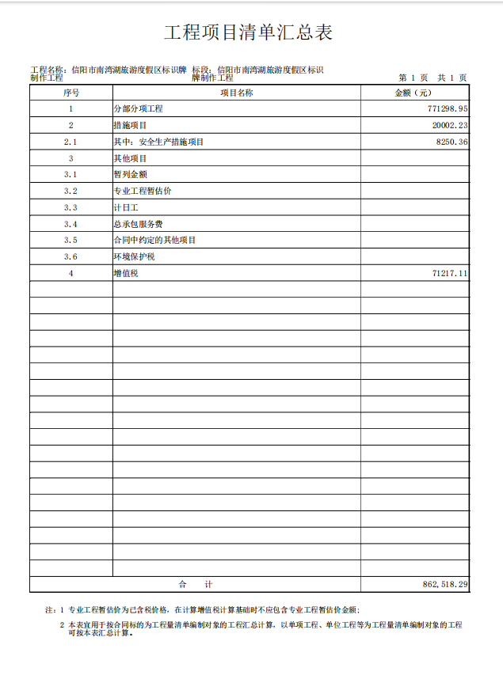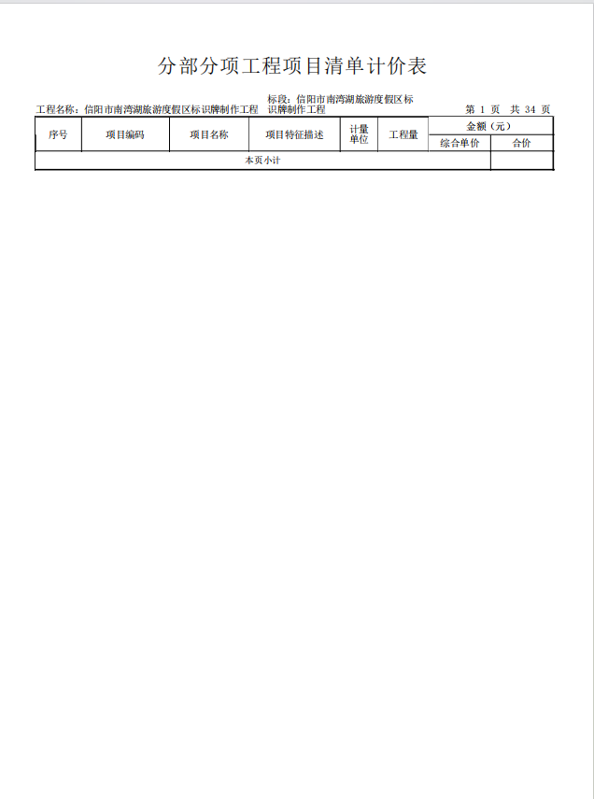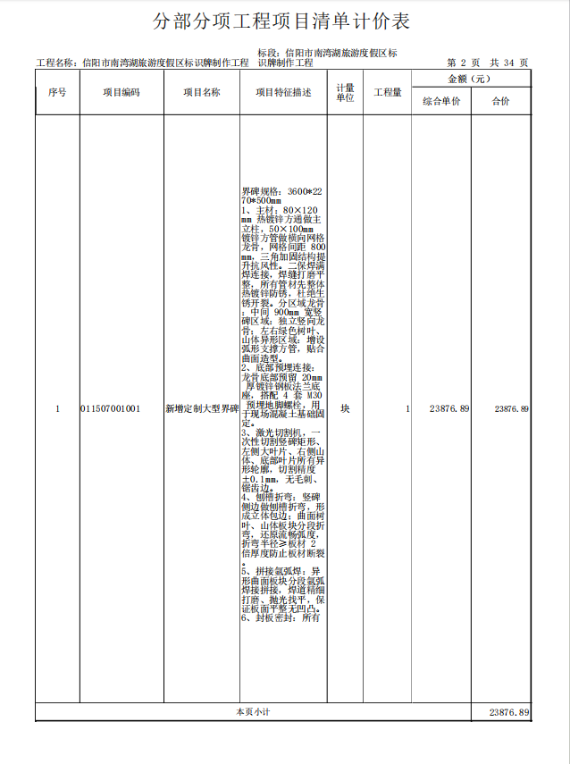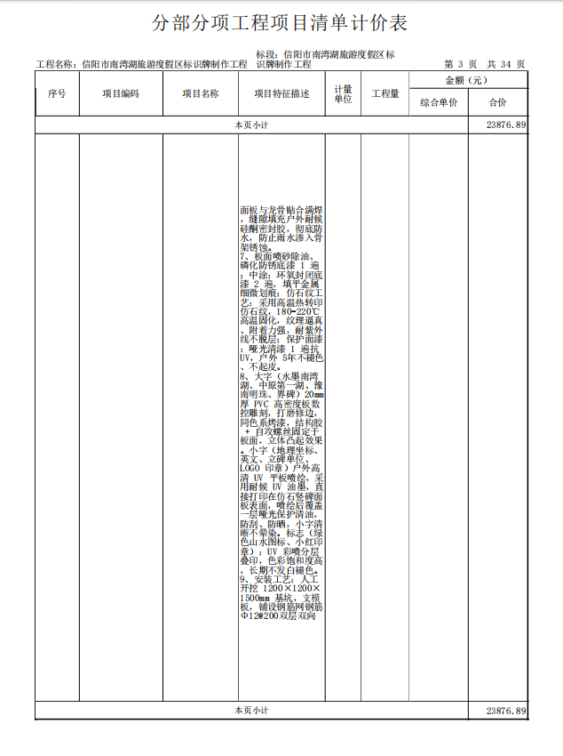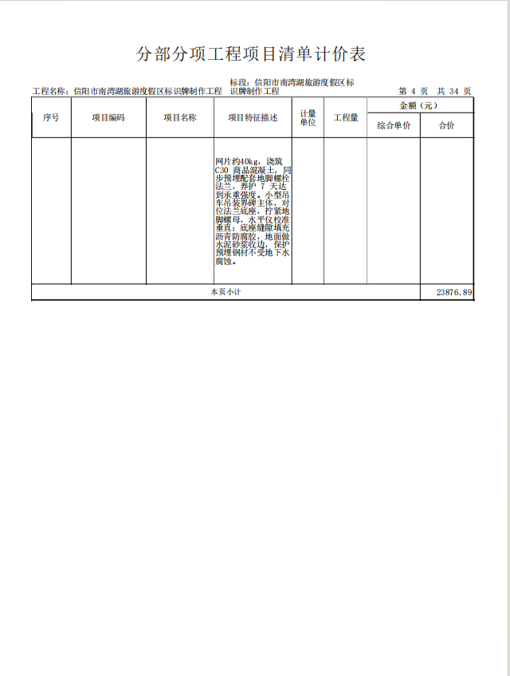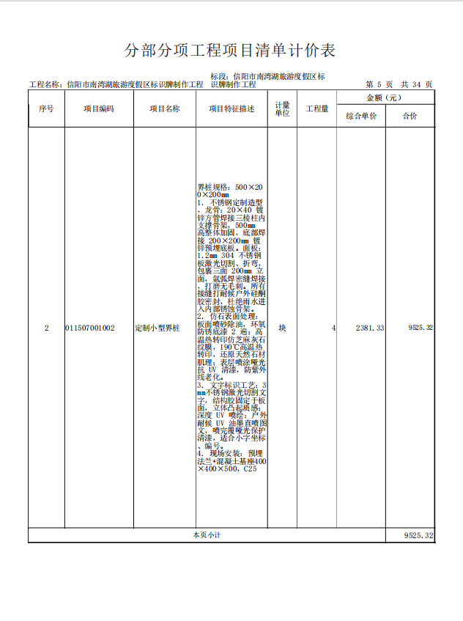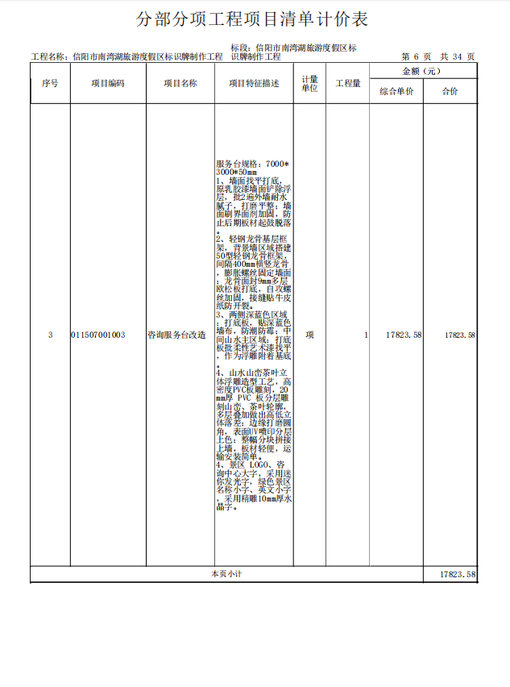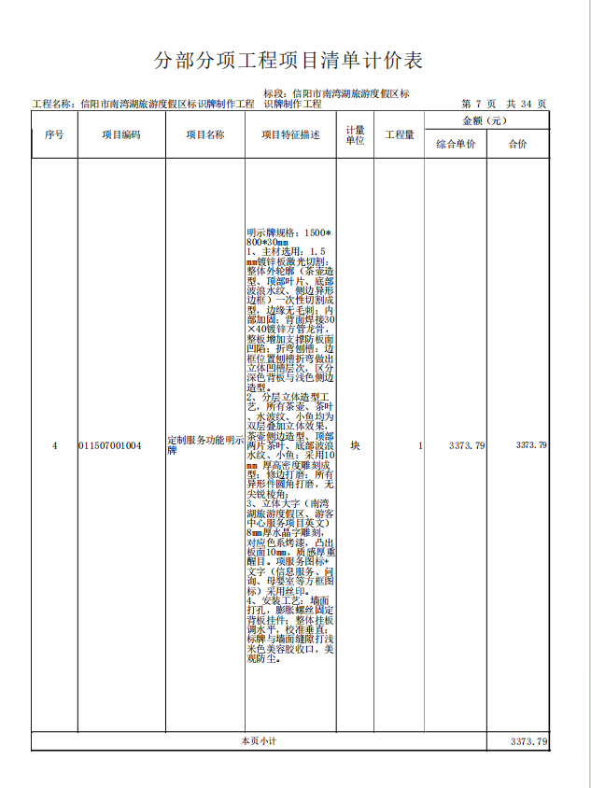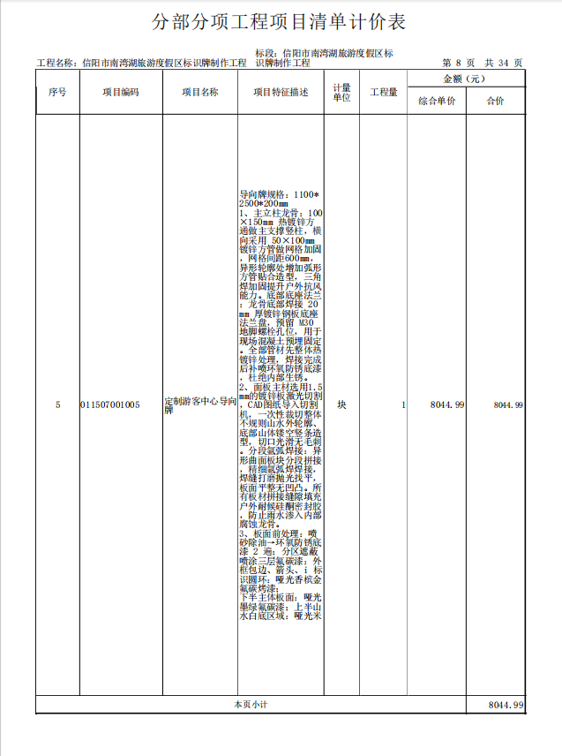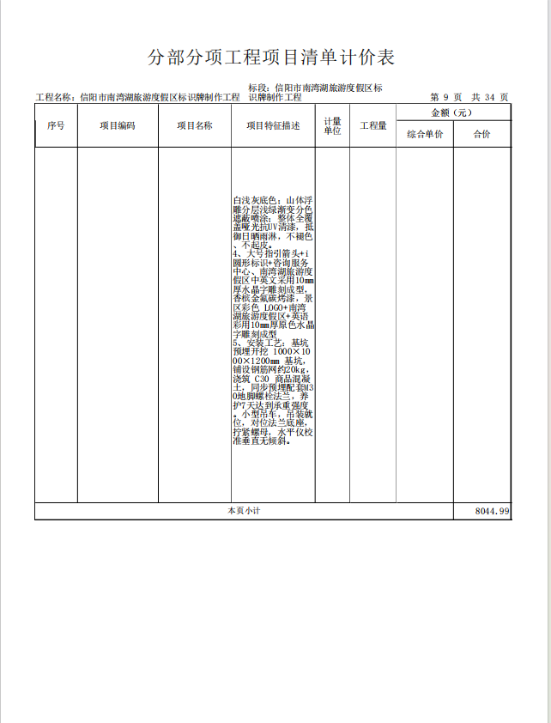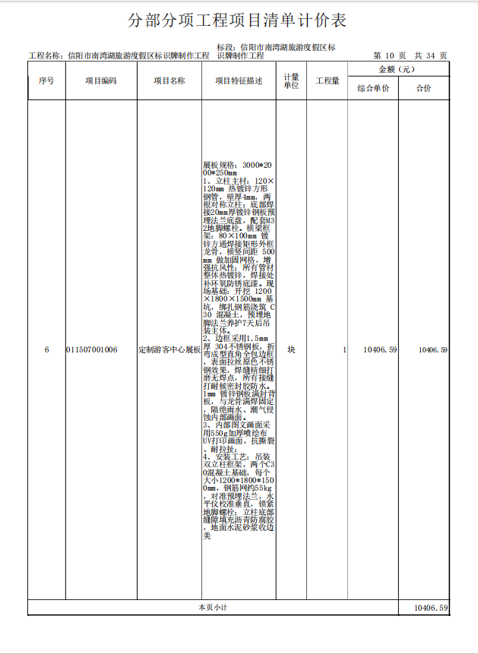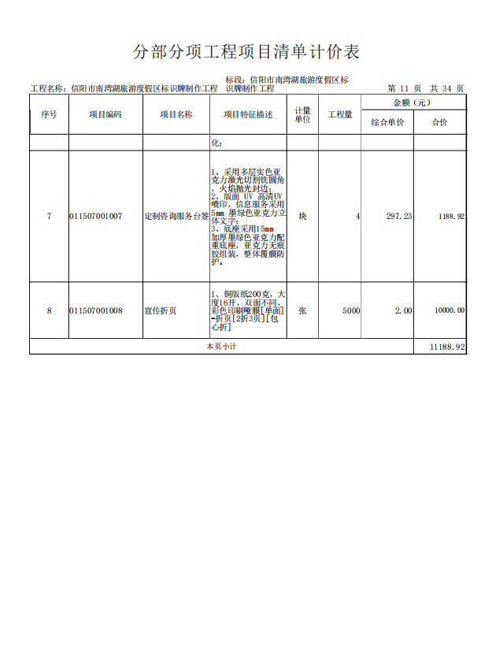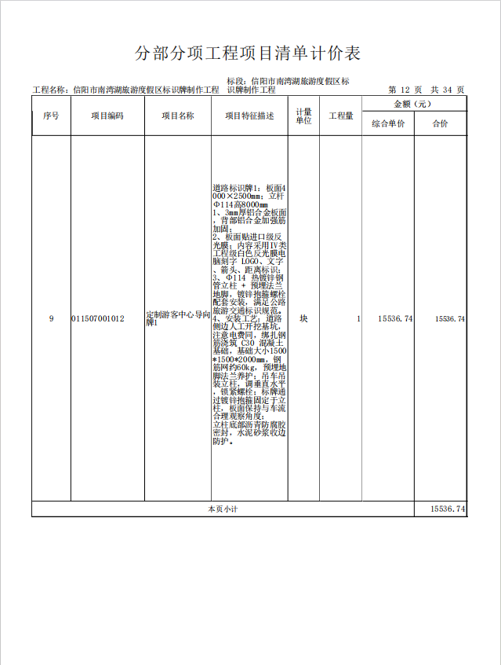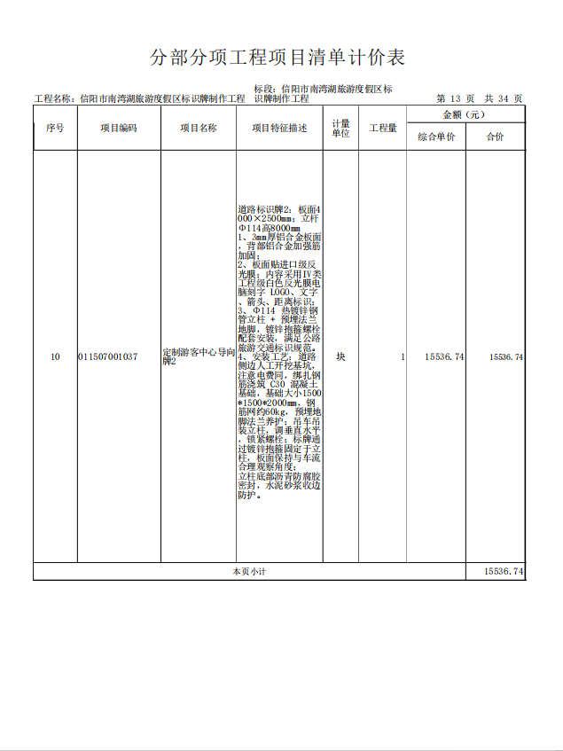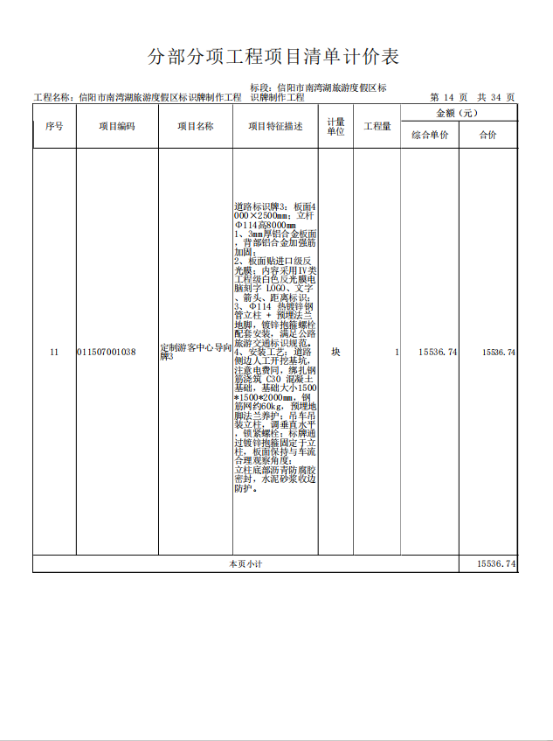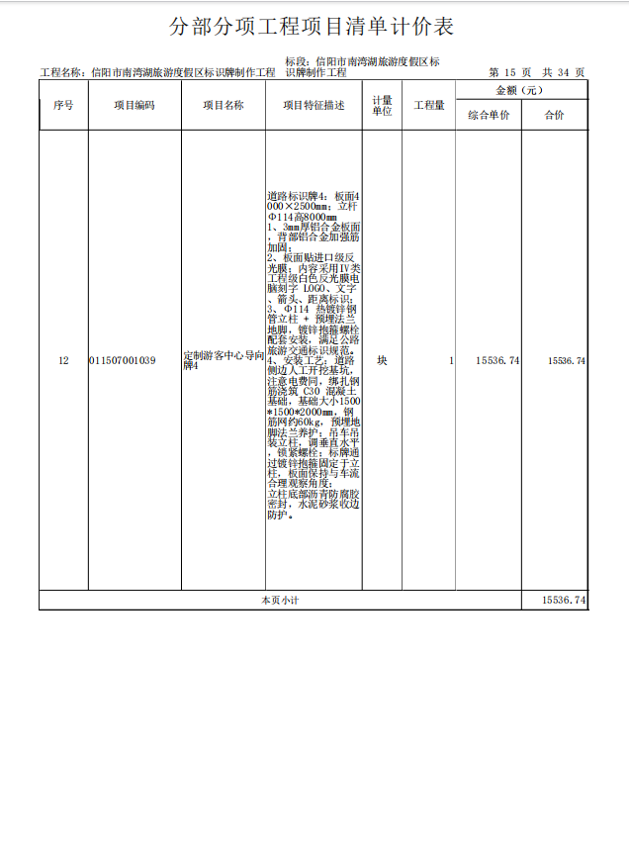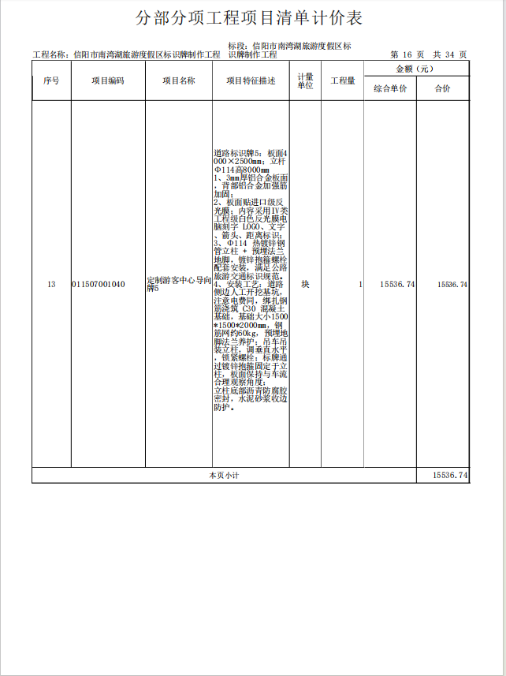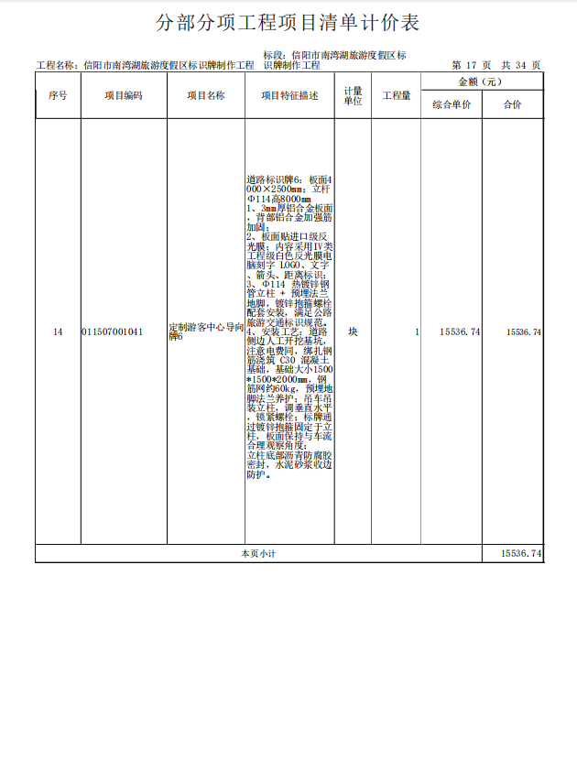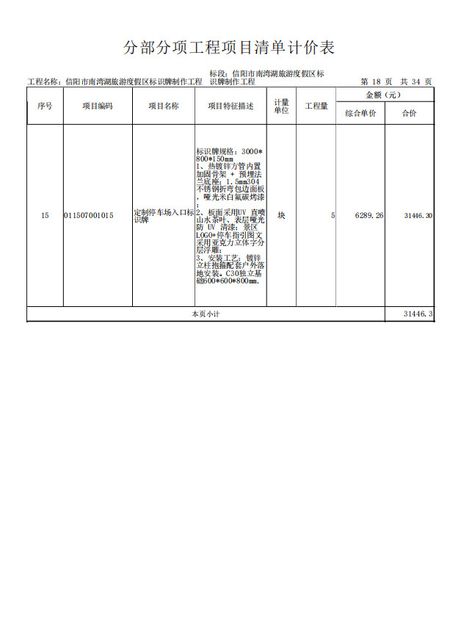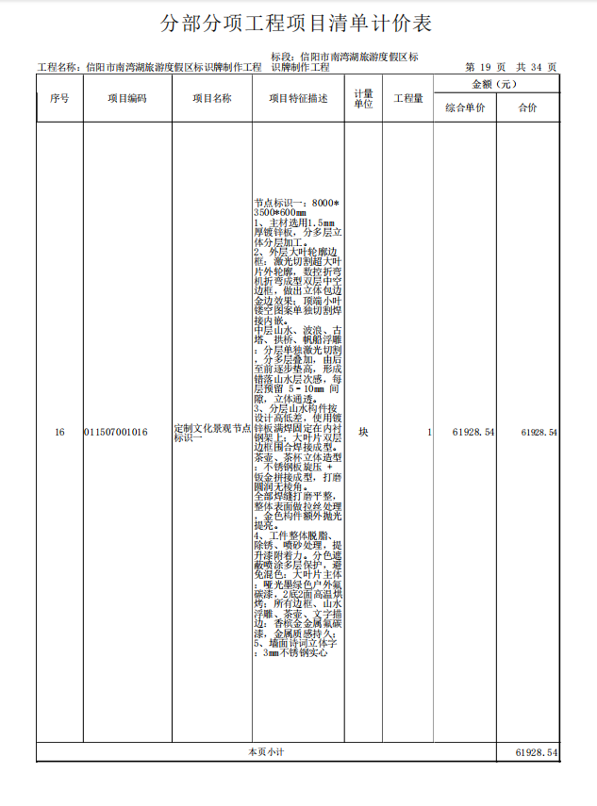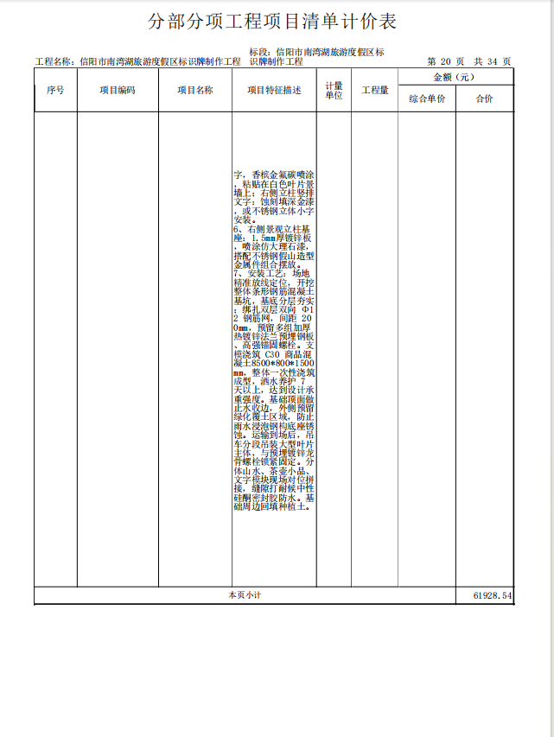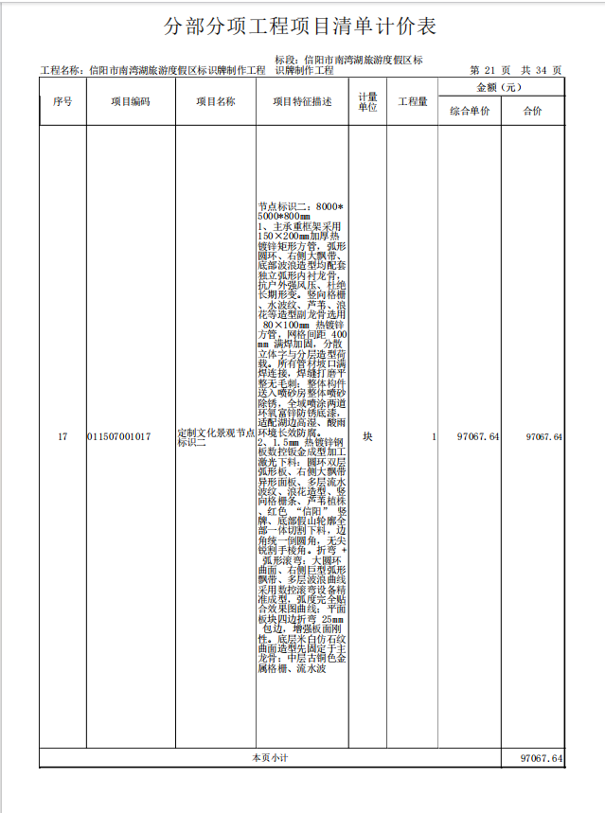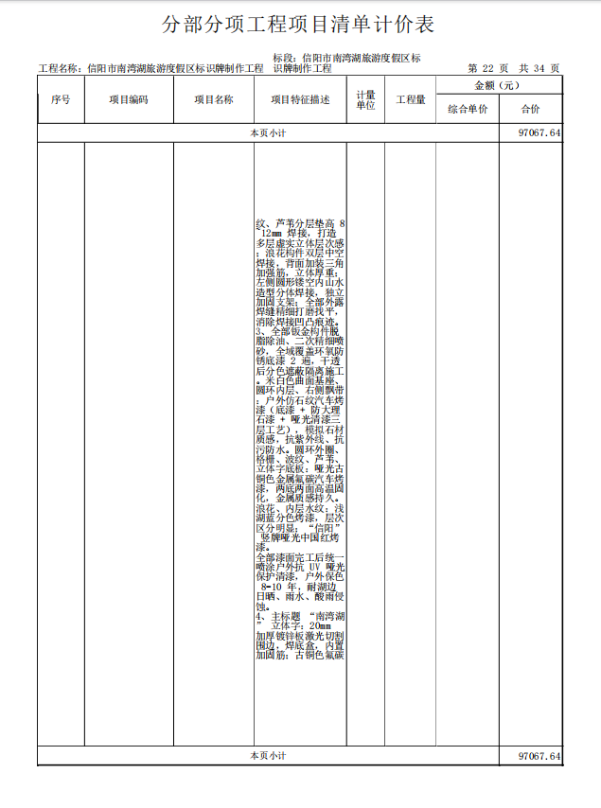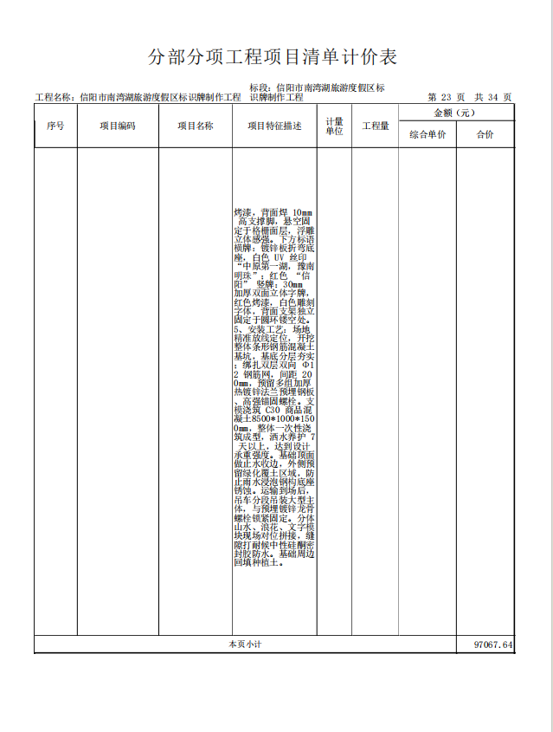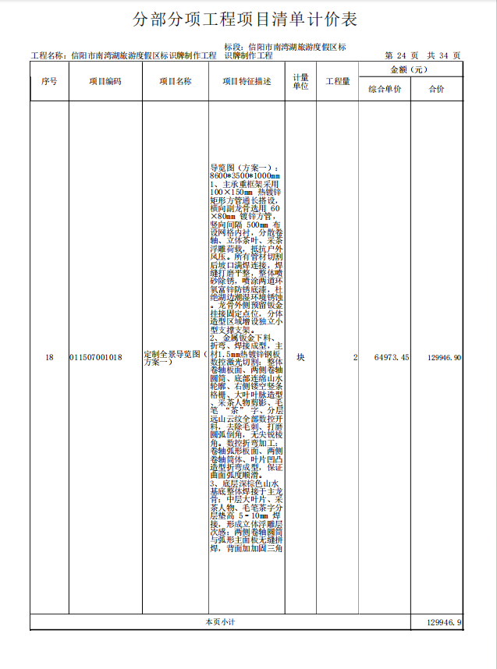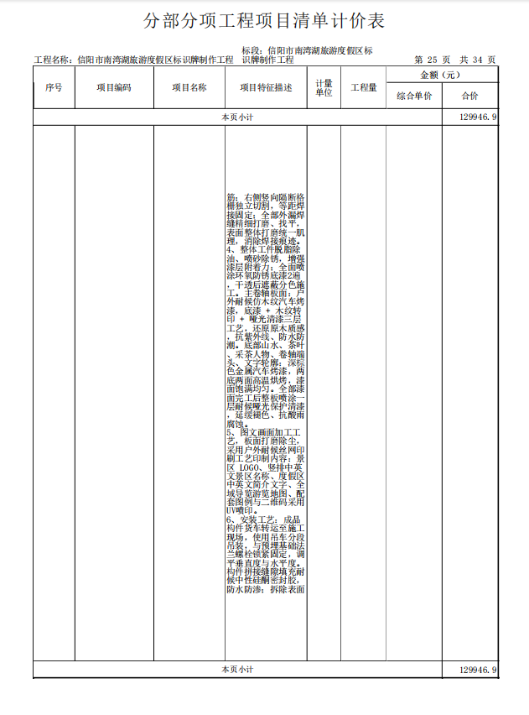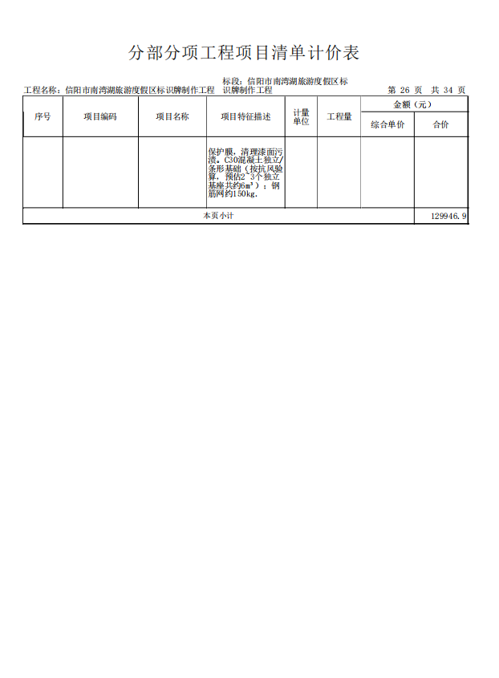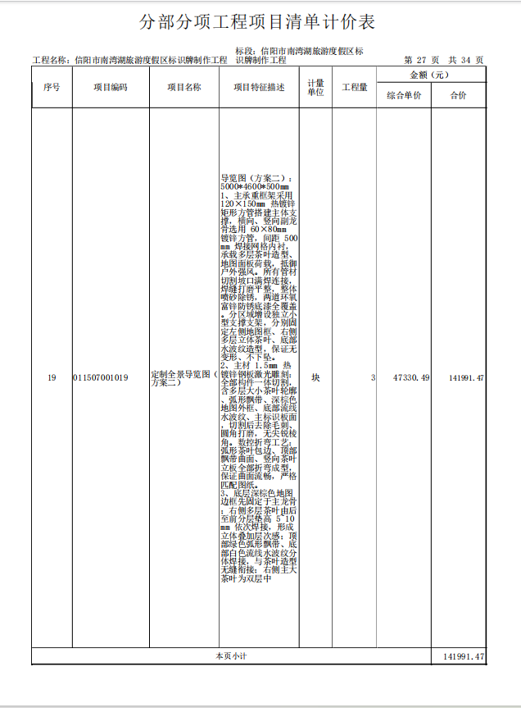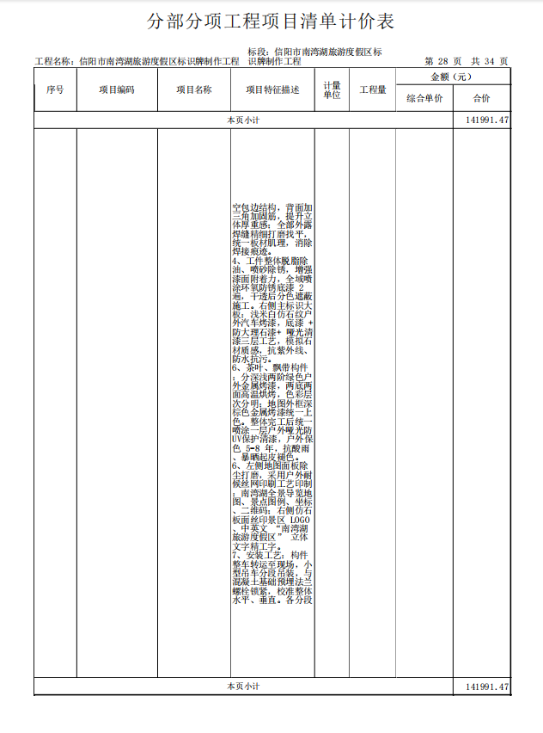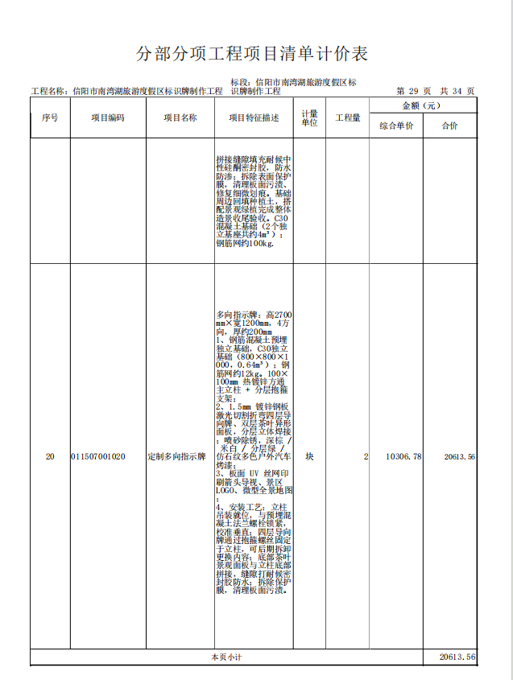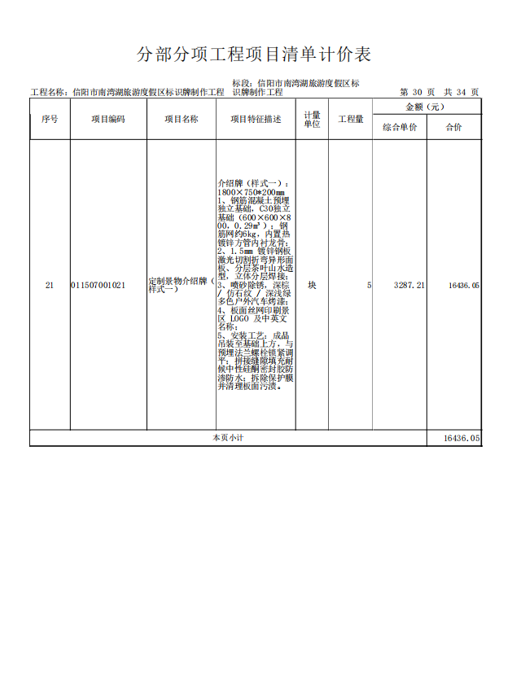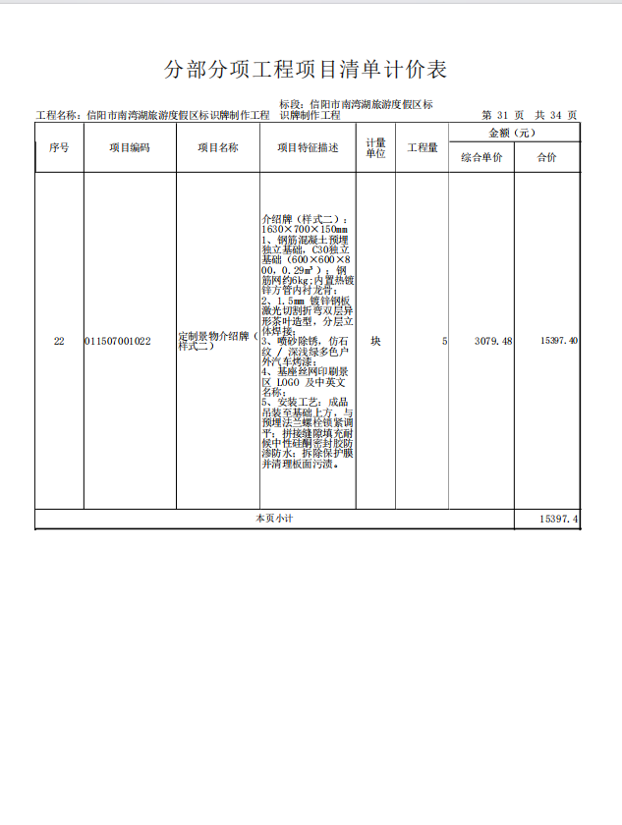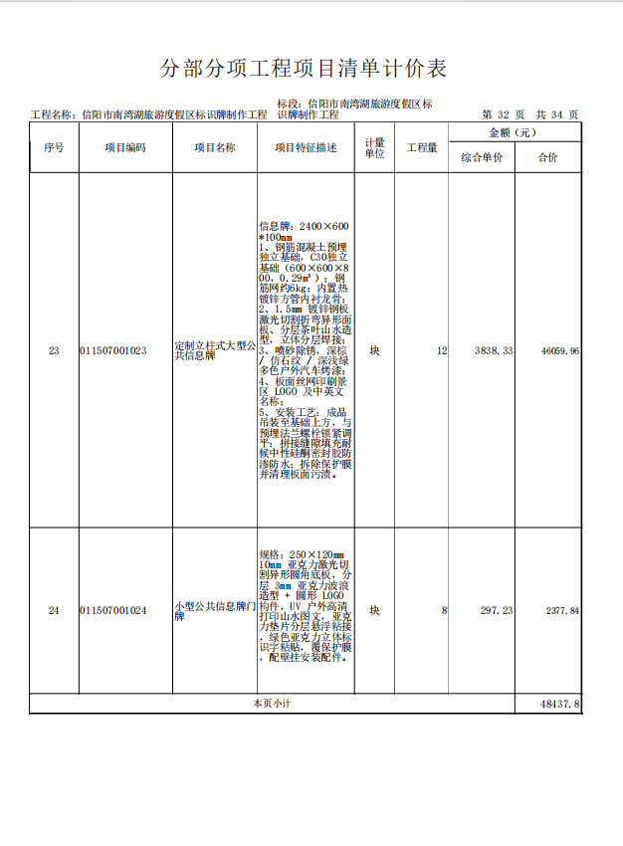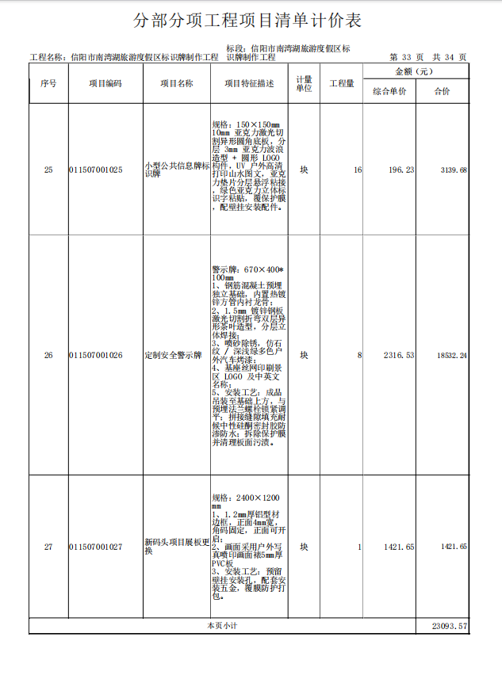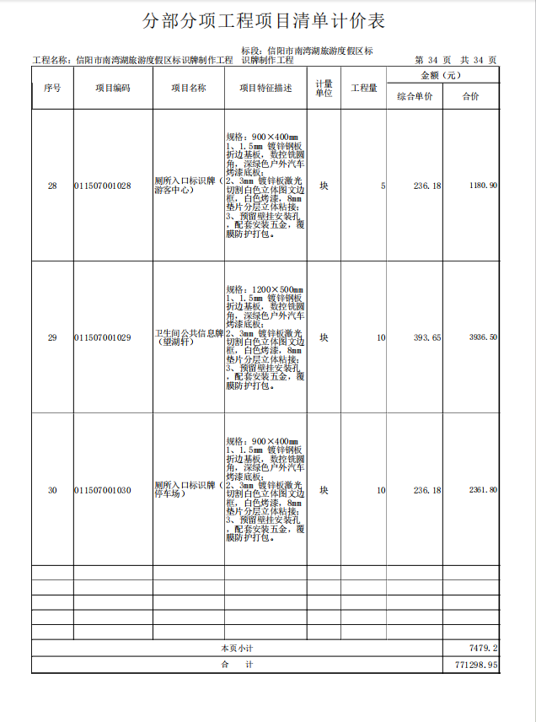

第六章 投标文件格式

********（填写项目名称）

投 标 文 件
项目编号：******

投标人： （单位电子签章）
法定代表人或其委托代理人： （电子签名或盖章）

日 期： 年 月 日

目 录
一、投标函及投标函附录
二、法定代表人身份证明
三、授权委托书
四、分项报价表
五、技术规格偏离表
六、技术方案
七、资格审查资料
八、其他材料

注：投标人需要编制连续带页码的目录

一、投标函及投标函附录

（一）投标函
致：（招标人）
1.我方已仔细研究了 （项目名称）招标文件的全部内容，愿以人民币（大写） （￥ 元）的投标报价，提供招标文件规定的各项服务，并按合同约定履行义务。
2.我方承诺投标有效期为60日历天。在投标有效期内不修改、撤销投标文件。
3.如我方中标：
（1）我方承诺在收到中标通知书后，在中标通知书规定的期限内与你方签订合同。
（2）随同本投标函递交的投标函附录属于合同文件的组成部分。
（3）如果我方中标，同意按招标文件规定的收费标准向采购代理机构支付服务费。
4.我方在此声明，所递交的投标文件及有关资料内容完整、真实和准确，且不存在第二章“投标人须知”第1.4.3项规定的任何一种情形。
5. （其他补充说明）。

投标人：(单位电子签章)
法定代表人或其委托代理人：(电子签名或盖章)
地址：
电话：
年 月 日

（二）投标函附录

项目名称
供应商名称
投标内容
投标报价  （元） | 大写：  小写：
交货期
质保期
质量要求
投标有效期
备 注

投标人：(单位电子签章)

法定代表人或其委托代理人：(电子签名或盖章)

年 月 日

二、法定代表人身份证明

投标人名称：
姓名：
性别：
年龄： 职务：
系 （投标人名称）的法定代表人。
特此证明。

附：法定代表人身份证扫描件。

投标人：（单位电子签章）

年 月 日

三、授权委托书

本人 （姓名）系 （投标人名称）的法定代表人，现委托 （姓名）为我方代理人。代理人根据授权，以我方名义签署、澄清、说明、补正、递交、撤回、修改 （项目名称） 投标文件、签订合同和处理有关事宜，其法律后果由我方承担。
代理人无转委托权。
委托期限： 本授权书至投标有效期结束前始终有效。

附：法定代表人身份证复印件及委托代理人身份证扫描件

投标人：（单位电子签章）

法定代表人：（电子签名或盖章）

身份证号码：

委托代理人：（电子签名或盖章）

身份证号码：

年 月 日

四、分项报价表
(一）分项报价：
项目名称：
项目编号： 单位：人民币元
序号 | 名称 | 规格型号 | 生产厂家 | 品牌 | 数量 | 单位 | 单价 | 总价（元） | 备注
1
2
3
4
5
……
合计
注：本格式仅供参考，投标人可根据需要扩展或调整。

投标人：(单位电子签章)
法定代表人或其委托代理人：(电子签名或盖章)

年 月 日

五、技术规格偏离表
严格按照招标文件第五章“招标需求”对参数、性能指标和功能进行描述。
序  号 | 产品名称 | 技术参数及要求 |  | 偏差情况 （正/负/无偏离） | 备注
序  号 | 产品名称 | 招标技术要求 | 投标技术指标 | 偏差情况 （正/负/无偏离） | 备注
1
2
3
4
5
6
…

注：1、未填写此表视为不响应招标文件，按废标处理，投标人可根据招标项目情况，对表格进行调整。
2、若投标人未列出但经审查确实存在或在以后的合同执行中发现技术偏离，投标人应弥补这些偏离并不能要求改变投标价格或合同价格，否则将被作为无效标处理或合同违约。

供应商：（单位电子签章）
法定代表人或其委托代理人：（电子签字或盖章）
年 月 日

六、技术方案
（格式内容自定）

七、资格审查资料
1、投标人基本情况表
投标人名称
注册地址 |  |  |  | 邮政编码
注册资金 |  |  |  | 成立时间
联系方式 | 联系人 |  |  | 电话
联系方式 | 传真 |  |  | 网址
法定代表人 | 姓名 |  | 技术职称 |  |  | 电话
基本账户开户银行
基本账户银行账号
近三年营业额
投标人关联企业情况（包括但不限于与投标人法定代表人为同一人或者存在控股、管理关系的不同单位）
经营范围备注

注：1.根据供应商须知第1.4.1项的要求在本表后附“投标人信用承诺函”。
2.本项目的特定资格要求（如有）及其他要求：需提供相应的证明材料。
附件：
信阳市政府采购投标人信用承诺函

致（采购人或采购代理机构）：
单位名称（自然人姓名）：
统一社会信用代码（身份证号码）：
法定代表人（负责人）：
联系地址和电话：
为维护公平、公正、公开的政府采购市场秩序，树立诚实守信的政府采购投标人形象，我单位（本人）自愿作出以下承诺：
- 我单位（本人）自愿参加本次政府采购活动，严格遵守《中华人民共和国政府采购法》及相关法律法规，依法诚信经营，无条件遵守本次政府采购活动的各项规定。我单位（本人）郑重承诺，我单位（本人）符合《中华人民共和国政府采购法》第二十二条规定和采购文件、本承诺书的条件：
- 具有独立承担民事责任的能力；
- 具有良好的商业信誉和健全的财务会计制度；
- 具有履行合同所必需的设备和专业技术能力；
- 有依法缴纳税收和社会保障资金的良好记录；
- 参加政府采购活动前三年内，在经营活动中没有重大违法记录；
- 未被列入经营异常名录或者严重违法失信名单、失信被执行人、重大税收违法案件当事人名单、政府采购严重违法失信行为记录名单；
- 未被相关监管部门作出行政处罚且尚在处罚有效期内；
- 未曾做出虚假采购承诺；
（九）符合法律、行政法规规定的其他条件。
- 我单位（本人）保证上述承诺事项的真实性。如有弄虚作假或其他违法违规行为，自愿按照规定将违背承诺行为作为失信行为记录到社会信用信息平台，并视同为“提供虚假材料谋取中标”按照《政府采购法》第七十七、七十九条规定，处以采购金额千分之五以上千分之十以下的罚款，列入不良行为记录名单，在一至三年内禁止参加政府采购活动，有违法所得的，并处没收违法所得，情节严重的，由市场监管部门吊销营业执照；构成犯罪的，依法追究刑事责任；给他人造成损失的，并应依照有关民事法律规定承担民事责任。

投标人（单位电子签章）：
法定代表人、负责人、本人或授权代表（电子签名或盖章）：
日期： 年 月 日
注：1、投标人须在投标文件中按此模板提供承诺函，未提供视为未实质性响应招标文件要求，按无效投标处理。
- 投标人的法定代表人或者授权代表的签字或盖章应真实、有效，如由授权代表签字或盖章的，应提供“法定代表人授权书”。

八、其他材料

1、中小企业声明函（货物）

本公司（联合体）郑重声明，根据《政府采购促进中小企业发展管理办法》（财库[2020]46号）的规定，本公司（联合体）参加（单位名称）的（项目名称）采购活动，提供的货物全部由符合政策要求的中小企业制造。相关企业（含联合体中的中小企业、签订分包意向协议的中小企业）的具体情况如下：
- （标的名称），属于（采购文件中明确的所属行业）行业；制造商为（企业名称），从业人员 人，营业收入为 万元，资产总额为 万元，属于（中型企业、小型企业、微型企业）；
- （标的名称），属于（采购文件中明确的所属行业）行业；制造商为（企业名称），从业人员 人，营业收入为 万元，资产总额为 万元，属于（中型企业、小型企业、微型企业）；
......

以上企业，不属于大企业的分支机构，不存在控股股东为大型企业的情形，也不存在与大型企业的负责人为同一人的情形。
本企业对上述声明内容的真实性负责。如有虚假，将依法承担相应责任。
单位名称（单位电子签章）：
日期：

1、从业人员、营业收入、资产总额填报上一年度数据，无上一年度数据的新成立企业可不填报。
2、所投全部产品制造商属于中小微企业的填写，不属于的无需填写此项内容。

附表
统计上大中小微型企业划分标准
行业名称 | 指标名称 | 计量  单位 | 大型 | 中型 | 小型 | 微型
农、林、牧、渔业 | 营业收入(Y) | 万元 | Y≥20000 | 500≤Y＜20000 | 50≤Y＜500 | Y＜50
工业 * | 从业人员(X) | 人 | X≥1000 | 300≤X＜1000 | 20≤X＜300 | X＜20
工业 * | 营业收入(Y) | 万元 | Y≥40000 | 2000≤Y＜40000 | 300≤Y＜2000 | Y＜300
建筑业 | 营业收入(Y) | 万元 | Y≥80000 | 6000≤Y＜80000 | 300≤Y＜6000 | Y＜300
建筑业 | 资产总额(Z) | 万元 | Z≥80000 | 5000≤Z＜80000 | 300≤Z＜5000 | Z＜300
批发业 | 从业人员(X) | 人 | X≥200 | 20≤X＜200 | 5≤X＜20 | X＜5
批发业 | 营业收入(Y) | 万元 | Y≥40000 | 5000≤Y＜40000 | 1000≤Y＜5000 | Y＜1000
零售业 | 从业人员(X) | 人 | X≥300 | 50≤X＜300 | 10≤X＜50 | X＜10
零售业 | 营业收入(Y) | 万元 | Y≥20000 | 500≤Y＜20000 | 100≤Y＜500 | Y＜100
交通运输业 * | 从业人员(X) | 人 | X≥1000 | 300≤X＜1000 | 20≤X＜300 | X＜20
交通运输业 * | 营业收入(Y) | 万元 | Y≥30000 | 3000≤Y＜30000 | 200≤Y＜3000 | Y＜200
仓储业* | 从业人员(X) | 人 | X≥200 | 100≤X＜200 | 20≤X＜100 | X＜20
仓储业* | 营业收入(Y) | 万元 | Y≥30000 | 1000≤Y＜30000 | 100≤Y＜1000 | Y＜100
邮政业 | 从业人员(X) | 人 | X≥1000 | 300≤X＜1000 | 20≤X＜300 | X＜20
邮政业 | 营业收入(Y) | 万元 | Y≥30000 | 2000≤Y＜30000 | 100≤Y＜2000 | Y＜100
住宿业 | 从业人员(X) | 人 | X≥300 | 100≤X＜300 | 10≤X＜100 | X＜10
住宿业 | 营业收入(Y) | 万元 | Y≥10000 | 2000≤Y＜10000 | 100≤Y＜2000 | Y＜100
餐饮业 | 从业人员(X) | 人 | X≥300 | 100≤X＜300 | 10≤X＜100 | X＜10
餐饮业 | 营业收入(Y) | 万元 | Y≥10000 | 2000≤Y＜10000 | 100≤Y＜2000 | Y＜100
信息传输业 * | 从业人员(X) | 人 | X≥2000 | 100≤X＜2000 | 10≤X＜100 | X＜10
信息传输业 * | 营业收入(Y) | 万元 | Y≥100000 | 1000≤Y＜100000 | 100≤Y＜1000 | Y＜100
软件和信息技术服务业 | 从业人员(X) | 人 | X≥300 | 100≤X＜300 | 10≤X＜100 | X＜10
软件和信息技术服务业 | 营业收入(Y) | 万元 | Y≥10000 | 1000≤Y＜10000 | 50≤Y＜1000 | Y＜50
房地产开发经营 | 营业收入(Y) | 万元 | Y≥200000 | 1000≤Y＜200000 | 100≤Y＜1000 | Y＜100
房地产开发经营 | 资产总额(Z) | 万元 | Z≥10000 | 5000≤Z＜10000 | 2000≤Z＜5000 | Z＜2000
物业管理 | 从业人员(X) | 人 | X≥1000 | 300≤X＜1000 | 100≤X＜300 | X＜100
物业管理 | 营业收入(Y) | 万元 | Y≥5000 | 1000≤Y＜5000 | 500≤Y＜1000 | Y＜500
租赁和商务服务业 | 从业人员(X) | 人 | X≥300 | 100≤X＜300 | 10≤X＜100 | X＜10
租赁和商务服务业 | 资产总额(Z) | 万元 | Z≥120000 | 8000≤Z＜120000 | 100≤Z＜8000 | Z＜100
其他未列明行业 * | 从业人员(X) | 人 | X≥300 | 100≤X＜300 | 10≤X＜100 | X＜10
说明：
1.大型、中型和小型企业须同时满足所列指标的下限，否则下划一档；微型企业只须满足所列指标中的一项即可。
2.附表中各行业的范围以《国民经济行业分类》（GB/T4754-2017）为准。带*的项为行业组合类别，其中，工业包括采矿业，制造业，电力、热力、燃气及水生产和供应业；交通运输业包括道路运输业，水上运输业，航空运输业，管道运输业，多式联运和运输代理业、装卸搬运，不包括铁路运输业；仓储业包括通用仓储，低温仓储，危险品仓储，谷物、棉花等农产品仓储，中药材仓储和其他仓储业;信息传输业包括电信、广播电视和卫星传输服务，互联网和相关服务；其他未列明行业包括科学研究和技术服务业，水利、环境和公共设施管理业，居民服务、修理和其他服务业，社会工作，文化、体育和娱乐业，以及房地产中介服务，其他房地产业等，不包括自有房地产经营活动。
3.企业划分指标以现行统计制度为准。（1）从业人员，是指期末从业人员数，没有期末从业人员数的，采用全年平均人员数代替。（2）营业收入，工业、建筑业、限额以上批发和零售业、限额以上住宿和餐饮业以及其他设置主营业务收入指标的行业，采用主营业务收入；限额以下批发与零售业企业采用商品销售额代替；限额以下住宿与餐饮业企业采用营业额代替；农、林、牧、渔业企业采用营业总收入代替；其他未设置主营业务收入的行业，采用营业收入指标。（3）资产总额，采用资产总计代替。

2、残疾人福利性单位声明函
（属于残疾人福利企业的填写，不属于的无需填写此项内容）

本单位郑重声明，根据《财政部民政部中国残疾人联合会关于促进残疾人就业政府采购政策的通知》（财库（2017〔141〕号）的规定，本单位为符合该文件之规定条件的残疾人福利性单位，参加本次政府采购活动提供本单位制造的货物，或者提供（其他残疾人福利性单位名称）制造的货物（不包括使用非残疾人福利性单位注册商标的货物）。货物的名称品牌型号是 。
本单位对上述声明的真实性负责。如有虚假，将承担相应的法律责任。

投标人名称（单位电子签章）：
日期：

3、监狱企业证明文件（如有）
根据财政部、司法部联合印发《关于政府采购支持监狱企业发展有关问题的通知》（财库【2014】68号）文件规定，凡监狱企业参加政府采购活动视同小型、微型企业，享受评审价格扣除的政府采购优惠政策。此次若有监狱企业参加投标的其报价享受20%的价格扣除，但必须提供由省级以上监狱管理局、戒毒管理局（含新疆生产建设兵团）出具的属于监狱企业的证明文件，否则评审时不予价格扣除优惠。

注：在投标文件中附扫描件。

4、关于符合本国产品标准的声明函（如是）

本公司(单位)郑重声明，根据《国务院办公厅关于在政府采购中实施本国产品标准及相关政策的通知》(国办发〔2025〕34号)的规定，本公司(单位)提供的以下产品属于本国产品。具体情况如下：
1. (产品名称1)¹ ,生产厂为 (厂名)² , 厂址为 (生产厂址 ) 。(产品名称 1) 的中国境内生产的组件成本占比≥ (规定比例)³。(产品名称1 )的(关键组件)⁴在中国境内生产。(产品名称1)的 (关键工序)⁵在中国境内完成。
2. (产品名称2) ,生产厂为 (厂名) , 厂址为 (生产厂址 )。 (产品名称2)的中国境内生产的组件成本占比≥ (规定比例)。 (产品名称2)的 (关键组件)在中国境内生产。 ( 产品名称2)的 (关键工序) 在中国境内完成。
......
本公司(单位)对上述声明内容的真实性负责。如有虚假，愿承担相应法律责任。
公司(单位)名称(盖章):
日期:

1. 产品如有型号，请在“产品名称”栏一并填写。
2. 生产厂名与厂址应与生产厂营业执照载明的相关信息保持一致。
3. 该产品的中国境内生产的组件成本占比相关要求实施前，“规定比例”栏可不填，下同。
4. 该产品的关键组件要求实施前，“关键组件”栏可不填，下同。
5. 该产品的关键工序要求实施前，“关键工序”栏可不填，下同。

5、投标承诺函
致（招标人及招标代理机构）：
我公司作为本次采购项目的投标人，根据招标文件要求，现郑重承诺如下：
一、具备《中华人民共和国政府采购法》第二十二条第一款和本项目规定的条件：
（一）具有独立承担民事责任的能力；
（二）具有良好的商业信誉和健全的财务会计制度；
（三）具有履行合同所必需的设备和专业技术能力；
（四）有依法缴纳税收和社会保障资金的良好记录；
（五）参加政府采购活动前三年内，在经营活动中没有重大违法记录；
（六）法律、行政法规规定的其他条件；
（七）根据采购项目提出的特殊条件。
二、完全接受和满足本项目招标文件中规定的实质性要求，如对招标文件有异议，已经在投标截止时间届满前依法进行维权救济，不存在对招标文件有异议的同时又参加投标以求侥幸中标或者为实现其他非法目的的行为。
三、参加本次招标采购活动，不存在与单位负责人为同一人或者存在直接控股、管理关系的其他投标人参与同一合同项下的政府采购活动的行为。
四、参加本次招标采购活动，不存在为采购项目提供整体设计、规范编制或者项目管理、监理、检测等服务的行为。
五、参加本次招标采购活动，不存在和其他投标人在同一合同项下的采购项目中，同时委托同一个自然人、同一家庭的人员、同一单位的人员作为代理人的行为。
六、投标人参加本次政府采购活动要求在近三年内投标人和其法定代表人没有行贿犯罪行为。
七、投标文件中提供的能够给予采购人带来优惠的任何材料资料和技术、服务、商务等响应承诺情况都是真实的、有效的、合法的。
八、如本项目评标过程中需要提供样品，则我公司提供的样品即为中标后将要提供的中标产品，我公司对提供样品的性能和质量负责，因样品存在缺陷或者不符合招标文件要求导致未能中标的，我公司愿意承担相应不利后果。（如提供样品）
九、存在以下行为之一的愿意接受相关部门的处理：
（一）投标有效期内撤销投标文件的；
（二）在采购人确定中标人以前放弃中标候选资格的；
（三）由于中标人的原因未能按照招标文件的规定与采购人签订合同；
（四）由于中标人的原因未能按照招标文件的规定交纳履约保证金；
（五）在投标文件中提供虚假材料谋取中标；
（六）与采购人、其他投标人或者采购代理机构恶意串通的；
（七）投标有效期内，投标人在政府采购活动中有违法、违规、违纪行为。
由此产生的一切法律后果和责任由我公司承担。我公司声明放弃对此提出任何异议和追索的权利。
本公司对上述承诺的内容事项真实性负责。如经查实上述承诺的内容事项存在虚假，我公司愿意接受以提供虚假材料谋取中标追究法律责任。

投标人名称： （单位电子签章）
法定代表人或授权代表： （电子签名或盖章）
日期：

6、招标代理服务费承诺函

致（招标人及招标代理机构） ：
我们在贵公司组织的（项目名称： ）招标中若获中标，我们保证在中标公告发布后2个工作日内，按招标文件的规定，以支票、银行转账、汇票或现金，向贵公司一次性支付招标代理服务费用。否则，由此产生的一切法律后果和责任由我公司承担。我公司声明放弃对此提出任何异议和追索的权利。
特此承诺。

投标人名称： （单位电子签章）
法定代表人或授权代表： （电子签名或盖章）
日期：

7、其他资料
（投标人认为有必要附入的其他资料）

